Прилуцький заклад дошкільної освіти (ясла – садок)
комбінованого типу №26
Прилуцької міської ради
Чернігівської області

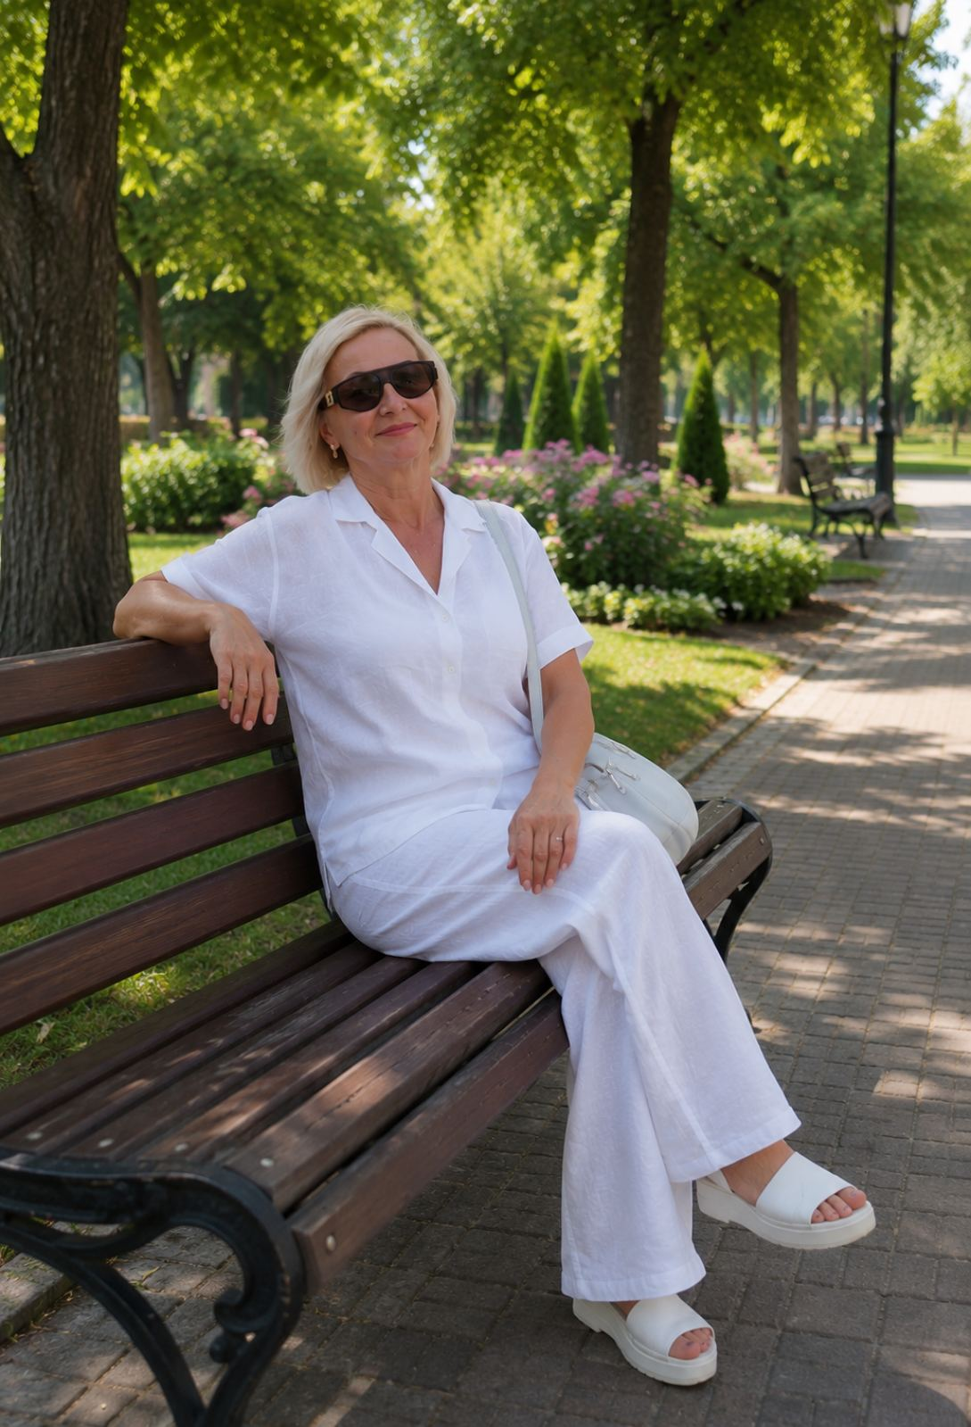

Моє життєве кредо:
«Найцінніше в цьому світі – діти
І я живу заради них!»
Моє педагогічне кредо:
«Якщо ти віднайдеш у своєму серці турботу про когось іншого,
ти досягнеш успіху»
Мая Ангелоу
Зміст портфоліо
- Будемо знайомі …………………………………………………………… 3
- Моє педагогічне есе ……………………………………………………….. 4
- Мої документи ……………………………………………………………. 6
- Мої нагороди ………………………………………………………………. 9
- Педагогічний вектор (напрям педагогічної діяльності) ,,...……………. 10
- Методичний репортаж ……………………………………………………. 11
- Звіт за атестаційний період 2022-2027роки …………………………. 18
- Анкета самооцінювання власної професійної діяльності
за 2025 - 2026 н.р.
- Підсумкове самооцінювання власної професійної діяльності
за 2025-2026 н.р.
- Індивідуальна траєкторія професійного розвитку на 2022 – 2027 н.р.
- План самоосвіти на 2026 – 2027 н.р.
- Участь у роботі ПЦ ПРПП, ЧОІППО тощо
- Участь у роботі методичної служби ЗДО КТ №26
- Моя фотогалерея……………………………………………………........ 33
- Матеріали практичних напрацювань ……………...……………… 35
- Інше …………………………………………………………………… 36

Будемо знайомі
Саполович Людмила Миколаївна
Дата народження: 18.01.1962 року.

Педагогічний стаж: 44 роки
Педагогічний стаж роботи у ЗДО КТ №26: 44 роки

Посада: вихователь

Кваліфікаційна категорія: спеціаліст

Педагогічне звання: «вихователь-методист»

Атестація: 2022 – 2027 навчальний рік

Питання атестації: LEGO – конструювання як засіб моделювання навколишнього світу.

Програма за якою працюю: The LEGO Foundation ПРОГРАМА розвитку дитини від 2 до 6 років та методичні рекомендації «БЕЗМЕЖНИЙ СВІТ ГРИ З LEGO» Київ 2016 рік. Схвалено для використання в дошкільних навчальних закладах (Лист державної наукової установи «Інститут модернізації змісту освіти» Міністерство науки і освіти України від 28.12.2015р. №2.1/12-Г-150)
https://psyhologdcpp.in.ua/wp-content/uploads/2020/03/LEGO_Foundation_%D0%9F%D1%80%D0%BE%D0%B3%D1%80%D0%B0%D0%BC%D0%B0%D0%A0%D0%BE%D0%B7%D0%B2%D0%B8%D1%82%D0%BA%D1%832016_158%D1%85210_web-1.pdf
Оновлена ПАРЦІАЛЬНА ПРОГРАМА розвиток дитини від 2 до 6 років через гру «ТВОРЦІ МАЙБУТНЬОГО» та методичні рекомендації.
The LEGO Foundation Київ 2023 рік Оновлено для використання в дошкільних закладах (лист Державної наукової установи «Інститут модернізації змісту освіти» Міністерство освіти і науки України від 12.01.2023 №21/10-8)
Керівник авторського колективу Оксана Юрївна Рома, керівниця освітніх ініціатив The LEGO Foundation в Україні.
https://mon.gov.ua/static-objects/mon/sites/1/doshkilna/2025/26-09-2025/parcialna-programa-tvorci-maibutnyogo-109-s.pdf

Моє педагогічне есе

Дошкільна освіта є невід’ємним складником та першим рівнем у системі освіти, стартовою платформою особистісного розвитку дитини.
І ось ми отримали Базовий компонент дошкільної освіти, що є Державним стандартом дошкільної освіти в Україні, який затверджено 12 січня 2021 року. Відповідний наказ розміщено на сайті Міністерства освіти і науки України. Нова редакція документа дозволить продовжити реформу дошкільної освіти з урахуванням наступності між закладом дошкільної освіти та загальної середньої освіти. Державний стандарт дошкільної освіти це взаємозв’язок між цінностями дошкільної освіти, напрямами освіти (змістом), процесом формування досвіду дитини в різних видах діяльності, що забезпечують освітній результат – компетентність дитини старшого дошкільного віку, а також умови, за яких ці компетентності можуть бути досягнуті. Оновлений документ заснований на компетентнісному підході, як і Державний стандарт початкової освіти.
Опираючись на ПРОГРАМУ «БЕЗМЕЖНИЙ СВІТ ГРИ З LEGO», яка створена з метою реалізації основних завдань Базового компонента дошкільної освіти, зокрема освітньої лінії «Гра дитини», та укладена відповідно до чинних вимог щодо розроблення програм для дошкільної освіти. Її мета — розкриття та розвиток внутрішнього потенціалу кожної дитини, формування її цілісного світогляду та збагачення ігрового досвіду засобами конструктора LEGO®. До програми розроблено методичні рекомендації, у яких окреслено практичні шляхи реалізації підходу «навчання через гру», де LEGO® є універсльним інструментом створення сприятливого розвивального простору. Ця програма є парціальною, її можна використовувати в поєданні з чинними комплексними освітніми програмами, за якою працює наш педагогічний колектив.
В 2023 році вийшла оновлена ПАРЦІАЛЬНА ПРОГРАМА розвиток дитини від 2 до 6 років через гру «ТВОРЦІ МАЙБУТНЬОГО» та методичні рекомендації. The LEGO Foundation Київ 2023 рік Оновлено для використання в дошкільних закладах (лист Державної наукової установи «Інститут модернізації змісту освіти» Міністерство освіти і науки України від 12.01.2023 №21/10-8) дошкільної освіти. Керівник авторського колективу Оксана Юрївна Рома, керівниця освітніх ініціатив The LEGO Foundation в Україні.
Ця програма створена з метою реалізації основних завдань Базового компоненту укладена відповідно чинних вимог щодо розроблення парціальних програм та для дошкільної освіти.
Конструювання улюблений вид діяльності дітей. Це не тільки захоплююче, але і корисне заняття. Конструювання визначено як компонент обов'язкової частини програми, вид діяльності, що сприяє розвитку дослідницької та творчої активності дітей, а також умінь спостерігати і експериментувати. Конструктор LEGO є найкращим сучасним розвиває матеріалом, який дозволяє урізноманітнити процес навчання дошкільнят. Основою освітньої діяльності з використанням LEGO-технології є гра - провідний вид дитячої діяльності. LEGO дозволяє вчитися, граючи і навчатися в грі. Гра посідає чільне місце в системі фізичного, морального, трудового та естетичного виховання дошкільнят. Вона активізує дитину, сприяє підвищенню її життєвого тонусу, задовольняє особисті інтереси та соціальні потреби. Адже гра в дошкільному віці є розвиток дитини, а моє завдання, як вихователя помічати таки прояви, підтримувати, сприяти їх подальшому розвитку. Спостерігаючи за діяльність дітей, особливо під час гри я помічаю безліч таких ситуацій, але уже в складеному в суспільстві стереотипному сприйнятті навколишнього світу, стійкої сформованої думки з того чи іншого приводу ми – дорослі, можемо зупинити цей розвиток, навіть не помітивши перших проявів креативної думки дитини. І дуже важливо, щоб саме цього і не сталося. Саме тому у своїй роботі я спрямувала увагу на ознайомлення з теоретичними засадами розвитку креативності, особливості використання творчих завдань у роботі з дітьми, впровадження деяких педагогічних технологій, які сприятимуть розвитку дітей та ознайомленню з ними батьків своїх вихованців. Але практична діяльність найважливіша для дітей. І тому я в своїй роботі використовую різні прийоми та методи впливу, що спрямовані на розвиток творчого мислення дошкільників, які збагачують та підтримують цікавість дітей до всього нового та до цього часу невідомого. А основним трампліном для діяльності стало найближче навколишнє оточення дітей.

Мої документи

- Диплом №104484 дата вступу – 1980 р. до Прилуцького педагогічного училища ім. І.Я. Франка МОУРСР; дата закінчення повного курсу – 1982р. Спеціальність – дошкільне виховання. Рішенням Державної кваліфікаційної комісії від 3 липня 1982р. присвоєно кваліфікацію – вихователь дитячого садка.
- Курси підвищення кваліфікації: № посвідчення 25ПК02139222/002304-26. Дата проходження: навчання тривало від 13 квітня до 17 квітня 2026 року за дистанційною формою навчання. Залік був проведено 17 квітня 2026 року Реєстраційний номер №2304 (дистанційно, Zoom). Кількість годин – 30 (1 кредит ЄКТС)
- ПОСВІДЧЕННЯ про функціональне навчання у сфері цивільного захисту №24007809 Навчально - методичний центр ЦЗ та БЖД Чернігівської області. Час навчання з 12.01.2026р. до 15.010.2026р.
- Сертифікат PROMETHEUS «Протидія та попередження булінгу (цькуванню) в закладах освіти» Виданий 17.02.26р. Кількість годин – 80 (2,6 кредитів ЄКТ)
- Сертифікат 377/16135 КЗВО «ВІННИЦЬКА АКАДЕМІЯ
БЕЗПЕРЕРВНОЇ ОСВІТИ» «Безпечний контент у цифровому світі:
виклики та рішення для освіти» Дата проходження 08.10.2023р.
Кількість годин -3, 0, 1 кредит ЄКТС
- Сертифікат 37665-25 УКРАЇНСЬКИЙ ДЕРЖАВНИЙ УНІВЕРСИТЕТ ІМЕНІ МИХАЙЛА ДРАГОМАНОВА «Цифровий простір в освіті: навчання, мотивація, штучний інтелект і кібергбезпека». Дата проходження 19. 11.2025р. Кількість годин – 3/0.1 ЄСКТС
- Сертифікат PROMETHEUS «Захист прав людей з інвалідністю» Виданий 28.02.2026р. Кількість годин – 30 (1 кредит ЄКТС)
- Сертифікат METHEUS що засвідчує про закінчення курсу «Освіта для всіх: різноманітність, інклюзія та фізичний розвиток» на платформі Prometheus Форма навчання – дистанційна, кількість годин – 30. 2022р
- Сертифікат «Методи компетентнісно орієнтованого навчання англійської мови» №032041 Дата видачі – 05.05.2026 р. Кількість годин – 4 (0, 12 кредиту ЄКТС)
- Сертифікат #DOOO1387239 Міністерство цифрової трансформації України Дія «Цифрограм для вчителів» Дата проходження – 14.08.2025р. Рівень цифрової грамотності Базовий А2

- Сертифікат Міністерство цифрової трансформації України Дія «Базовий курс ШТУЧНИЙ ІНТЕЛЕКТ» Дата проходження – 27.11.2021р. Кількість годин – 0, 1 кредита.
- Сертифікат МІНІСТЕРСТВО ОСВІТИ І НАУКИ УКРАЇНИ УКРАЇНСЬКИЙ ДЕРЖАВНИЙ УНІВЕРСИТЕТ ІМЕНІ МИХАЙЛА ДРАГОМАНОВА НАВЧАЛЬНИЙ НАУКОВИЙ ІНСТИТУТ ПЕРЕПІДГОТОВКИ ТА ПІДВИЩЕННЯ КВАЛІФІКАЦІЇ КОМУНАЛЬНА УСТАНОВА «ПРИЛУЦЬКИЙ ЦЕНТР ПРОФЕСІЙНОГО РОЗВИТКУ ПЕДАГОГІЧНИХ ПРАЦІВНИКІВ» ПРИЛУЦЬКОЇ МІСЬКОЇ РАДИ ЧЕРНІГІВСЬКОЇ ОБЛАСТІ Вебінар «Актуальні питання розвитку освіти в умовах воєнного стану» 0200/25 Кількість годин- 6 (0,2 кредиту ЄКТС)
- Сертифікат eef EEF-033 Дивись під ноги куди йдеш. Дата видачі-23.02.2023р
- Сертифікат «Використання штучного інтелекту в освітній діяльності»
Від 25.03.2025р. Кількість годин – 6.
- Сертифікат PROMETHEUS «Базова психологічна допомога в умовах війни» Виданий 27.02.2026р
Відомості про атестацію: підтверджено кваліфікаційну категорію «спеціаліст» та звання «Вихователь – методист» 1922 рік
- Свідоцтва про публікації матеріалів:
- HY087223 за публікацію на сайті vseosvita.ua Дослідницько – експериментальна діяльність з використанням цеглинок конструктору Лего на тему: «Цеглинки – дослідниці» Дата публікації: 19.04.2023 р.
- WU027637 за публікацію на сайті vseosvita.ua Творча діяльність з використанням конструктору Лего на тему: «Краплинки – веселики, кольорові цеглинки». Дата публікації: 19.04.2023 р.
- XY849368 за публікацію на сайті vseosvita.ua Заняття – квест на тему: «Як звірятка цеглинки шукали» з використанням цеглинок конструктору Лего. Дата публікації: 19.04.2023 р.
- NI472221 за публікацію на сайті vseosvita.ua Конспект гри – експериментування з використанням цеглинок конструктору Лего: «Допоможемо мамі Цеглинці». Дата публікації: 19.04.2023 р.
- GK461320 за публікацію на сайті vseosvita.ua Інтегроване заняття для дітей молодшої групи з використанням конструктору Лего на тему: «Цеглинки – веселики». Дата публікації: 19.04.2023 р.
- JW586512 за публікацію на сайті vseosvita.ua Дидактична гра: «Збираємося до школи» (доббл). Дата публікації 24.03.2023р.
- NJ516794 Відео гра з математики. Дата публікації: 29.09.2022р.
- ZX424781 за публікацію на сайті vseosvita.ua Правила поведінки під час повітряної тривого. Дата публікації : 29.09. 2023р.
- UO188432 Дидактичга гра: «Геометрична рахівничка» Дата публікації 13.08.2024р.
- JT232083 за публікацію на сайті vseosvita.ua Дидактична гра: «Чарівне світло» Дата публікації 13.08.2024р.
- UL954422 за публікацію на сайті vseosvita.ua Дидактична гра «Виклади слово». Дата публікації 10.05.2026р.
- Cs579990 за публікацію на сайті vseosvita.ua Дидактична гра «В світі цікавих новин» Дата публікації 10.05.2026р.
- Сертифікат учасника конкурсу «Поважай, розумій та будь вдячним» Просвітницьке відео на тему інклюзія. Дата 2024р.
- Диплом Всеукраїнського творчого конкурсу «До Дня Незалежності України» за зайняте 3 місце в номінації Образотворче мистецтво. Дата 2024р.
- Диплом – сертифікат за участь у Всеукраїнському конкурсі педагогічної майстерності та посіла 1 місце за підсумками фінального туру 2 сезону від 25.11. 2024р.
- Диплом управління освіти і науки Чернігівської обласної державної адміністрації комунальний заклад «Чернігівськоа обласна станція юних натуралістів» за 1 місце у 1 обласному (відбірковому) етапі Всеукраїнського конкурсу «Дитячий міні – город: від насінини до плодів» Наказ №205 від 05.11.2025р.

Мої нагороди

- Грамота YI115633 від проекту «Всеосвіта» за ефективне використання інформаційних технологій в педагогічній діяльності та активну участь у роботі спрямованій на підвищення якості освіти з проектом «Всеосвіта». Дата 19.04.2023р.
- Подяка УПРАВЛІННЯ ОСВІТИ І НАУКИ ЧЕРНІГІВСЬКОЇ ОБЛДЕРЖАДМІНІСТРАЦІЇ за сумлінну педагогічну діяльність, вагомий особистий внесок у справу навчання і виховання молодого покоління. Наказ від 18.07.2025 р. №22 Чернігів

Педагогічний вектор
(напрями педагогічної діяльності)
«IEGO – конструювання як засіб моделювання навколишнього світу»
Мета: формувати у дітей цілісну систему уявлень про навколишній світ за освітніми напрямами «Дитина в сенсорно-пізнавальному просторі», використовуючи можливість експериментувати, інтегрувати в інші види діяльності, трансформувати конструкції
IEGO – конструювання спрямоване на:
- Розвиток у дитини інтелектуальних та творчих здібностей;
- Стимулювання до пізнання оточуючого, дієвий фактор впливу на себе у своїх можливостях;
- Спонукати дітей розв’язувати проблеми різного ступеня складності та проявляти винахідливість.
Основні напрямки роботи:
- сприяти підвищенню життєвого тонусу дітей;
- задоволення особистих інтересів та соціальних потреб дитини;
- використання комп’ютерних технологій під час діяльності дітей.
Використання інноваційних технологій:
- методи ТРВЗ;
- використання ІКТ;
- використання ментальних карт;
- IEGO – технології в ДНЗ
Початок роботи над питанням: з 2022 року по 2027 рік
Кінцевий результат:
- Розвиток інтелектуальних, творчих здібностей;
- Підвищення рівня комунікативної компетентності;
- Пізнають світ в усіх його проявах через гру.

Методичний репортаж
Анкета самооцінювання власної професійної діяльності та висновки анкетування власної професійної діяльності за 2024 -2025 роки
Проведено само оцінювання за професійним стандартом «Вихователь закладу дошкільної освіти» педагогом Саполович Л.М.
Посада: вихователь
Кваліфікаційна категорія «спеціаліст» звання «Вихователь-методист»
Самооцінювання проведено на основі анкетування за компетентностями
І. Організація, забезпечення та реалізація освітнього процесу:
1. Прогностична компетентність.
Планую та прогнозую результати освітнього процесу, створюю всі умови для досягнення поставленої мети і результативності діяльності відповідно до вимог державного стандарту дошкільної освіти, маю особисті розробки та надбання якими ділюся з колегами на всіх доступних інформаційних платформах
https://sapolovich.blogspot.com/2024/11/blog-post.html
2. Організаційна компетентність
Володію державною мовою та навчаю цьому здобувачів освіти, намагаюся викорінювати слова місцевого діалекту як в себе, так і в здобувачів освіти. Використовую інноваційні форми, методи та засоби для організації освітнього процесу, працюю індивідуально з дітьми, що потребують особливої уваги та підтримки та маю значні позитивні результати з дітками, що того потребували
https://www.facebook.com/100017145911852/videos/982440070761341?idorvanity=469566153599151
3. Оцінювально – аналітична компетентність.
Корегую освітній процес з урахуванням рівня сформованості здобувачів освіти відповідно до їх індивідуальних потреб. Використовую власні інструменти для оцінки рівня сформованості компетентностей здобувачів освіти, зокрема цеглинки Лего, як основа для майбутніх школярів
https://www.facebook.com/100017145911852/videos/1217130653373951?idorvanity=469566153599151
4. Предметно – методична компетентність.
Під час моделювання змісту освіти розробляю власні навчальні, методичні, дидактичні матеріали для покращення формування ключових компетентностей здобувачів освіти, які знаходяться в мікрометод кабінеті.
ІІ. Участь у створенні, підтримці та розвитку здорового, безпечного, розвивального, інклюзивного освітнього середовища:
- Здоров`язбережувальна компетентність.
Створюю в освітньому середовищі емоційно – комфортну атмосферу, дотримуючись всіх правил безпеки життєдіяльності здобувачів освіти. Маю особисті напрацювання та розробки з цього питання, пропагувала своє бачення серед колег та на Всеукраїнському конкурсі, де зайняла 1 місце за авторську розробку. Матеріали розміщені на блозі у вільному доступі для колег, батьків та дітей
https://sapolovich.blogspot.com/2024/12/blog-post.html
https://sapolovich.blogspot.com/2024/11/
З нагоди відзначення Міжнародного дня просвіти з питань мінної безпеки проводила інформаційну діяльність, практикуми з метою ознайомлення дошкільників із вибухонебезпечними предметами, правилами поведінки у соціумі, при небезпечних ситуаціях.
https://www.facebook.com/photo/?fbid=2056737211458892&set=pcb.1777154256173661
- Проєктувальна компетентність
Групове приміщення проектую та створюю відповідно до поставлених цілей та завдань, оформлюю мобільні осередки відповідно до інтересів здобувачів освіти, як в приміщенні так і поза його межами.
https://www.facebook.com/groups/469566153599151
ІІІ. Партнерська взаємодія з учасниками освітнього процесу.
- Психо-емоційна компетентність
Намагаюся запобігати власному професійному вигоранню та керувати емоціями, але, як твердять психологи, без виходу емоції пригноблять твоє тіло і це призведе до хвороб, дбаю про своє ментальне здоров’я та своїх вихованців
https://www.facebook.com/100017145911852/videos/672834688672738?idorvanity=469566153599151
- Педагогічне партнерство
Співпрацюю з батьками на засадах партнерства, залучаю батьківську спільноту до взаємодії з профільними фахівцями, надаю консультативну та професійну підтримку в межах своєї компетентності.
https://sapolovich.blogspot.com/2024/10/
- Морально – етична компетентність
Для учасників освітнього процесу створюю сприятливі умови з урахуванням їх релігійних, культурних, соціальних та мовних особливостей та формую толерантне ставлення учасників освітнього процесу
https://www.facebook.com/photo/?fbid=1752019708712876&set=pcb.1778311956057891
https://www.facebook.com/groups/469566153599151
ІV. Професійний розвиток та самовдосконалення.
- Здатність до навчання впродовж життя.
Відстежую всі новинки для можливості підвищити свій професійний рівень, обираю оптимальні та доступні варіанти ознайомлення та навчання, відповідно професійних потреб, розробляю авторські дидактичні матеріали для зацікавлення дітей.
https://sapolovich.blogspot.com/2024/02/
Через самоосвіту постійно підвищую свій професійний рівень. Ділюся досвідом роботи з колегами та всіма педагогами
https://sapolovich.blogspot.com/2024/08/
- Інформаційно – комунікативна компетентність
Дотримуюся правових норм та санітарних вимог при використанні ІКТ в професійній діяльності, обираю доступний контент для більшої ефективності в професійній діяльності, при необхідності створюю авторські розробки, дотримуючись охорони прав цифрового контенту.
https://www.facebook.com/reel/1177769883964451
Ділюся матеріалами на різних доступних платформах
https://sapolovich.blogspot.com/2024/09/

Підсумки самооцінювання власної професіиної діяльності педагогічного працівника за Професійним стандартом
«Вихователь закладу дошкільної освіти" 2025- 2026рр.
Людмила САПОЛОВИЧ – вихователь ЗДО КТ №26.
Стаж роботи на займаній посаді 43 роки.
Підвищила кваліфікацію:
- при Чернігівському обласному інституті післядипломної педагогічної освіти імені К.Д. Ушинського від 13.04. до 17.04.2026р.. Свідоцтво 25 ПК02139222/002204-26. (Загальнии обсяг 30 год. 1 кредит ЄКТС)
- платформа масових відкритих онлайн - курсів PROMETHEUS курс "Захист прав людей з інвалідністю" від 28.02.2026р. - 30 годин (1 кредит ЄКТС)
- платформа масових відкритих онлайн - курсів PROMETHEUS курс "Протидія та попередження булінгу (цькування) в закладах освіти " від 17.02.2026р. - 80 годин (2,6 кредит ЄКТС)
- платформа центру нової освіти Івана Іванова «Уміти» онлайн – курсів, курс "Методи компетентнісно орієнтованого навчання англійської мови" від 05.05.2026р. - 4 годин (0,12 кредиту ЄКТС)
- платформа КЗВО «Вінницька академія безперервної освіти» за напрямом «Безпечний контент у цифровому світі: виклики та рішення для освіти» від 08.10.2025 р. - (3 год. 0,1 кредиту ЄКТС)
- платформа Український державний університет імені Михайла Драгоманова за напрямом «Цифровий простір в освіті: навчання, мотивація, штучний інтелект і кібергбезпека» від 24.11. 2025 р. – 3год. (3год. 0,1 кредиту ЄКТС)
Постійно працюю над фаховим самовдосконаленням та самоосвітою, зокрема на платформі PROMETHEUS, ВСЕОСВІТА та УМІТИ де створила особисту сторінку https://umity.in.ua/user/
Маю сертифікат про проходження курсу «Базова психологічна допомога в умовах війни», виданий 27.02.2026 року
Протягом 2025-2026рр. продовжую впроваджувати в свою роботу ігри з використанням цеглинок конструктору ЛЕГО, які створюю самостійно плануючи роботу з дітьми старшого дошкільного віку по блочно – тематичному плануванню. Створено добірку ігор до кожної теми місяця та вікових вимог які знаходяться в мікрометод кабінеті групи. Деякими напрацюваннями ділюся з колегами в особистому блозі. Ігри на всі вікові групи можна переглянути та завантажити за посиланням: https://sapolovich.blogspot.com/search?updated-max=2021-11-29T03:44:00-08:00&max-results=7
Дидактичні ігри можна переглянути та завантажити за посиланням https://vseosvita.ua/library/dydaktychna-hra-vyklady-slovo-1151775.html
(отримала свідоцтва про публікацію)
- від 10.05.2026 року за номером UI954422
- від 10.05.2026 року за номером CS579990
Розробляю власні презентації, конспекти занять, розвивальні ігри, підбираючи та створюючи завдання, що практично включають дітей у навчальний процес. Своїми власними напрацюваннями поповнила особистий блог https://sapolovich.blogspot.com/
Визначаю та враховую вікові, індивідуальні особливості здобувачів освіти під час моделювання змісту освіти відповідно до вимог державного стандарту. Працюю за блочно-тематичним плануванням. Перспективне та календарне планування веду у сучасному форматі, обираю і використовую інноваційні технології формування у здобувачів освіти ключових компетентностей та спільних умінь, приділяю багато часу для підбору цікавого та сучасного матеріалу для дітей старшого віку, поєдную використання ІКТ, дидактичних ігор, рухових логічних завдань з використанням цеглинок ЛЕГО.
Протягом року брала участь у І обласному відбірковому етапі Всеукраїнського конкурсу «Дитячий міні-город: від насінини до плодів» та отримала Диплом Управління освіти і науки Чернігівської обласної державної адміністрації Комунальний заклад «Чернігівська обласна станція юних натуралістів» від 05.11.2025 року Наказ №205
Систематично працювала з батьками через освітні та інформаційні платформи, висвітлювала свою педагогічну діяльність на сторінках платформи https://www.facebook.com/groups/469566153599151
Проводила з батьками та дітьми спільну діяльність під назвою «Круті ігри з батьками», при створенні сценарію використовувала ігри різного спрямування та з цеглинками конструктору ЛЕГО.
Презентувала на педагогічній раді в листопаді 2025 році свою роботу з питання: «ЛЕГО конструктор як засіб моделювання навколишнього світу» За рекомендацією Міністерство освіти та науки для використання та щоденної підтримки ментального здоров’я в дошкільних закладах «Гратися і не боятися». Відповідно до теми створила змістовний та цікавий матеріал для дітей з використанням цеглинок ЛЕГО.
Брала участь у робочій групі з питання: «Внутрішня система забезпечення якості освіти ЗДО КТ №26 Моніторинг підвищення кваліфікації, фахової майстерності педагогів» в листопаді 2025 року.
Проводила розвагу з дітьми всіх вікових груп на літніх канікулах на тему «ЛЕГО – ленд» (сценарій і музичне оформлення підбирала самостійно) в серпні 2025 року.
Підводячи підсумок своєї діяльності за 2025-2065 н.р. хочу сказати, що з поставленою метою впоралася. Сприяла зростанню власної професійної майстерності. Впроваджувала інтегрований підхід до організації освітнього процесу. Всі завдання, які ставила перед собою, виконала.

Підсумкове самооцінювання власної професійної діяльності педагогічного працівника за Професійним стандартом
«Вихователь закладу дошкільної освіти" 2024- 2025н.р.
Саполович Людмила Миколаївна – вихователь ЗДО КТ №26. Працюю за педагогічним вектором «IEGO – конструювання як засіб моделювання навколишнього світу» з метою сформувати у дітей цілісну систему уявлень про навколишній світ за освітніми напрямами, використовуючи можливість експериментувати, інтегрувати в інші види діяльності Лего конструктор, трансформувати конструкції задля позитивної мотивації дітей середньої групи до конструктивної діяльності, активного включення в процес гри; формування знань про навколишній світ, конструктивних умінь та навичок, базових якостей особистості дитини дошкільника.
Постійно працюю над фаховим самовдосконаленням та ділюся особистим досвідом та педагогічними надбаннями з освітянами на платформі «Все освіта» https://vseosvita.ua/user/id175348 та в блозі https://sapolovich.blogspot.com/ Широко використовую диференційний підхід для кожної дитини та планую свою роботи спираючись на індивідуальність характеру вихованців та їх особистих вподобань. Протягом 2024-2025рр. впроваджувала в свою роботу авторські розробки з використанням конструктору Лего, спрямовані на розвиток мовлення, сенсорних понять, дрібної моторики, когнітивних функцій та емоційного інтелекту дітей дошкільного віку. Використовувала різноманітні нейроігри, які допомагали дітям розвивати свою увагу, концентрацію, логічне мислення та творчий потенціал, розробила декілька нейро ігор з використанням Лего (знаходяться в мікрометод кабінеті)
Оформила ігрові рухомі осередки до нового навчального року та використовувала їх оснащення під час взаємодії з дітками в усіх напрямках діяльності (групові осередки)
Протягом навчального року планувала діяльність з дітьми за особисто розробленим перспективним та календарним плануванням та додатками до нього, що було затверджено Педагогічною радою ЗДО (знаходяться в мікрометод кабінеті).
Для більш ефективної діяльності розробила на рік перспективне планування з програмовим забезпеченням спираючись на Базовий компонент дошкільної освіти (Державний стандарт дошкільної освіти), нова редакція за освітнім напрямком «Дитина в соціумі» та Програмою «Дитина» Освітня програма для дітей від 2 до 7 років (знаходиться в мікрометод кабінеті).
Створила в мікрометод кабінеті базу авторських розробок, матеріалів для використання педагогами в своїй діяльності та оформила каталог. (Предметно – методична компетентність).
Працюю над вдосконаленням осередків діяльності дітей, зокрема беру участь в обласному (відбірковому) етапі Всеукраїнського конкурсу «Дитячий міні-город: від насінини до плодів» та проектуємо і впроваджуємо в життя разом з дітками цей цікавий досвід. (Проектна компетентність)
Відповідно до наказу Міністерства освіти і науки України від 21 листопада 2024 року № 1641 «Про затвердження Плану всеукраїнських і міжнародних організаційно-масових заходів з дітьми та учнівською молоддю на 2025 рік (за основними напрямами позашкільної освіти)», листа Національного еколого-натуралістичного центру учнівської молоді Міністерства освіти і науки України від 14 січня 2025 року № 18 «Про проведення Всеукраїнського конкурсу «Дитячий міні-город: від насінини до плодів», плану роботи комунального закладу «Чернігівська обласна станція юних натуралістів» на 2025 рік, ураховуючи Указ Президента України «Про введення воєнного стану в Україні» від 24.02.2022 № 64/2022, затвердженого Законом України від 24.02.2022 року № 2102-IX, з метою формування природничо-екологічної компетентності дітей засобами позашкільної освіти. Підготувала сучасну ділянку під високі грядки, оновила навколишню територію, створила всі умови для плідної праці своїх вихованців. (Природничо – екологічна компетентність).
Велику увагу приділяю питанню безпеки освітнього середовища, про що інформувала колег у вигляді презентації на тему: «Створення вільного та захищеного простору для малюків». З досвіду роботи (матеріали знаходяться в методичному кабінеті)
Розробила низку матеріалів у вигляді презентації, дидактичних ігор, леп боксу, руханок, відеофільмів, перспективного планування з метою до занять на середню групу з питання безпеки дітей (матеріал знаходиться в мікрометод кабінеті, на флеш носію та в ноутбуці)
Демонструю практичну діяльність з дітками для колег та ділюся досвідом взаємодії на сучасному рівні спілкування та взаємодії. Проводила для колективу інтегровану діяльність «Як малята права водія отримували» в сучасній «Кімнаті безпеки» ЗДО. (Інформаційно – комунікативна компетентність)
Організувувала колектив педагогів для підготовки заходу ARTstrit «Моя вишивана сорочка».
Завжди беру активну участь у всіх заходах, що організовують колеги, якщо в тому є така потреба, орієнтуюся на можливості та особисті здібності.
Використовую ІКТ з урахуванням цілей і завдань освітнього процесу, вікових та індивідуальних особливостей здобувачів освіти, долучаю вихованців до практичних можливостей самостійно керувати слайдами. Критично аналізую доцільність використання ІКТ і електронних освітніх ресурсів в освітньому процесі, добираю їх згідно вимог. Створила каталог дидактичних інтерактивних ігор на всі вікові групи які знаходяться на електронних носіях (флешка та ноутбук). (Здатність навчання впродовж життя)
Намагаюся систематично друкувати свої власні розробки на платформі Всеосвіта https://vseosvita.ua/user/id175348 та в особистому Блозі https://sapolovich.blogspot.com/2021/09/ як матеріали для колег так і цікаві розробки для батьків.

Брала участь у Всеукраїнському конкурсі педагогічної майстерності «Талант педагога» та посіла 1 місце за підсумками фінального туру 2 сезону в номінації «Педагогічна розробка» (матеріали знаходяться в мікрометод кабінеті)
Брала участь разом з вихованцями у Всеукраїнському творчому конкурсі «До Дня Незалежності України» про що отримали диплом та посіли 3 місце в номінації «Образотворче мистецтво». Використання цеглинок Лего в творчій діяльності.
Долучалась до Всесвітньої благодійної ініціативи «Щедрий вівторок» та разом з вихованцями взяла активну участь у конкурсі малюнків на тему: «Поважай, розумій та будь вдячним» за що отримали Сертифікат учасника конкурсу.
Постійно займаюся самоосвітою, цікавлюся новинками в педагогіці та впроваджую все нове, цікаве в свою роботу з дітками.
І підводивши підсумки своєї діяльності за 2024 – 2025 навчальний рік можу стверджувати, що зроблено багато роботи як в закладі освіти безпосередньо з вихованцями так і поза його межами, всі розробки, планування, підготовка до кожного заняття здійснювалася вдома за особистим обладнанням і за особисті кошти. Тому, цей рік частково працювала як волонтер. Не всі поставлені завдання перед собою вдалося виконати за умов, що склалися в нашій країні. Дуже шкода, що навчальний процес приходилося переривати. Також не в достатній мірі пропагувала використання цеглинок Лего серед колег, не мала можливості донести яке важливе це питання, які дидактичні матеріали можна обрати, як використати, обіграти, щоб зацікавити вихованців, особливо старших дошкільників, адже послідовність в роботі НУШ (6 цеглинок ЛЕГО) та ЗДО важливий перехідний етап в житті вихованців. Велику частину часу витрачено не ефективно на колектив дітей, тому, що в групі присутня дитина яка потребувала постійної особливої уваги та відволікала від взаємодії з групою дітей.

Звіт за атестаційний період
З 2022 року по 2027 рік
Вихователь: Людмила САПОЛОВИЧ
Маю загальний педагогічний стаж 44 роки, всі ці роки працювала в ЗДО КТ №26 на посаді – вихователь. Протягом останніх 5 років працювала з дітками різних вікових категорій від 2,5 до 7 років, відповідно на групах молодшого, середнього та старшого дошкільного віку. Кваліфікаційна категорія – «спеціаліст». Педагогічне звання – «Вихователь-методист».
Пройшла курси підвищення кваліфікації 21.02.2021р № посвідчення 25ПК02139222/000499-21 за дистанційною формою навчання. Підтверджено кваліфікаційну категорію «спеціаліст» та звання «Вихователь-методист».
Обрала питання атестації: LEGO – конструювання як засіб моделювання навколишнього світу.
Постійно цікавилася новинками та інноваційними технологіями, самостійно опрацьовувала та отримувала ґрунтовні знання на різних заходах, які організовувалися методичним кабінетом нашого закладу та ПЦ ПРПП, ЧОІППО, які були розміщені на їх сайтах. І вносила в свою практичну діяльність навики, вміння та знання, що отримувала, чим зацікавлювала сучасних дітей до сприйняття інформації думаючи та аналізуючи.
Протягом 2 років постійно підвищувала свій професійний рівень та йшла в ногу із сучасними вимогами в освіті, про що свідчать отримані сертифікати, дипломи, нагороди, а саме:
2021-2022 роки
- 2021р. Сертифікат Міністерство цифрової трансформації України Дія «Базовий курс ШТУЧНИЙ ІНТЕЛЕКТ» Дата проходження –Кількість годин – 0, 1 кредита.
- 2022р Сертифікат METHEUS що засвідчує про закінчення курсу «Освіта для всіх: різноманітність, інклюзія та фізичний розвиток» на платформі Prometheus Форма навчання – дистанційна, кількість годин – 30.
- Підготувала та провела захід для педагогів. Педагогічний ринг
«Патріотичне виховання дітей дошкільного віку». (Взаємодія з педагогами). «Виховання справжнього патріотизму» (Матеріали в методичному кабінеті ЗДО)
- Підготовка та проведення ігрової забави для вихованців ЗДО «Іди, іди, дощику» (написання сценарію та підбір музичного супроводу).
- Розробила та надрукувала для практичного використання з дітьми більше 30 дидактичних ігор (авторські розробки)
- Розробила схему календарного планування, яке було впроваджено в роботу групи.
- Розробила додатки до календарного планування на всі види діяльності дітей в першу та другу половину дня з розгорнутими конспектами занять та інших видів діяльності.
- Публікувала свої розробки на освітянських сайтах за які отримала свідоцтва:
- Дидактична гра: «З ким дружить краплинка» HV078853
- Дидактична гра: «Паперовий бум» ZD032708
- Займалася самоосвітою, використовуючи всі доступні освітянські платформи.
- Висвітлювала роботу на фейсбук в групі ЗДО
- Брала участь у всіх заходах ЗДО
2022-2023роки
- Сертифікат МІНІСТЕРСТВО ОСВІТИ І НАУКИ УКРАЇНИ УКРАЇНСЬКИЙ ДЕРЖАВНИЙ УНІВЕРСИТЕТ ІМЕНІ МИХАЙЛА ДРАГОМАНОВА НАВЧАЛЬНИЙ НАУКОВИЙ ІНСТИТУТ ПЕРЕПІДГОТОВКИ ТА ПІДВИЩЕННЯ КВАЛІФІКАЦІЇ КОМУНАЛЬНА УСТАНОВА «ПРИЛУЦЬКИЙ ЦЕНТР ПРОФЕСІЙНОГО РОЗВИТКУ ПЕДАГОГІЧНИХ ПРАЦІВНИКІВ» ПРИЛУЦЬКОЇ МІСЬКОЇ РАДИ ЧЕРНІГІВСЬКОЇ ОБЛАСТІ Вебінар «Актуальні питання розвитку освіти в умовах воєнного стану» 0200/25 Кількість годин- 6 (0,2 кредиту ЄКТС)
- Грамота YI115633 від проекту «Всеосвіта» за ефективне використання інформаційних технологій в педагогічній діяльності та активну участь у роботі спрямованій на підвищення якості освіти з проектом «Всеосвіта». Дата 19.04.2023р.
- Розробляла додатки для продовження впровадження вектору атестаційного питання та поповнювала мікрометод кабінет дидактичними матеріалами.
- Придбала наочність для рухової діяльності дітей з використанням цеглинок ЛЕГО.
- Розробила конспект та підготувала матеріал для проведення інтегрованої діяльності з дітьми на колективний перегляд на тему: «Як малята права водія отримували»
- Підготовка та виступ на педагогічні й раді з питання: «Створення вільного та захищеного простору для малюків». З досвіду роботи. (Презентація та супровід у методичному кабінеті)
- Підготовка та проведення заходу ARTstrit «Моя вишивана сорочка». (Матеріали знаходяться в методкабінеті)
- Була членом робочої групи ВСЗЯО 2023р.
- Розробляла авторські матеріали для роботи з дітьми та ділилася з колегами своїми напрацюваннями на освітянських платформах та отримала свідоцтва за їх друк:
- Алгоритм дій в картинках «Правила поведінки під час повітряної тривоги» ZX424781
- Відеогра з математики NJ516794
- Дослідницько – експериментальна діяльність з використанням цеглинок конструктору Лего на тему: «Цеглинки – дослідниці»
- Творча діяльність з використанням конструктору Лего на тему: «Краплинки – веселики, кольорові цеглинки».
- Заняття – квест на тему: «Як звірятка цеглинки шукали» з використанням цеглинок конструктору Лего.
- Конспект гри – експериментування з використанням цеглинок конструктору Лего: «Допоможемо мамі Цеглинці».
- Інтегроване заняття для дітей молодшої групи з використанням конструктору Лего на тему: «Цеглинки – веселики».
- Дидактична гра: «Збираємося до школи» (доббл).
- Брала участь у всіх заходах ЗДО та публікувала свої напрацювання на освітній платформі Фейсбук
- Займалася питаннями самоосвіти, використовуючи педагогічні платформи.
2023-2024роки
- Сертифікат eef EEF-033 Дивись під ноги куди йдеш.
- Сертифікат учасника конкурсу «Поважай, розумій та будь вдячним» Просвітницьке відео на тему інклюзія. Дата 2024р.
- Диплом Всеукраїнського творчого конкурсу «До Дня Незалежності України» за зайняте 3 місце в номінації Образотворче мистецтво. Дата 2024р.
- Публікувала матеріали на освітянській платформі ВСЕОСВІТА та отримала свідоцтва:
- UO188432 Дидактичга гра: «Геометрична рахівничка»
- JT232083 Дидактична гра: «Чарівне світло»
- Розробка сценарію, підбір музичного супроводу та проведення розваги для дітей ЗДО «Подорож до ЛЕГОЛЕНД».
- Створила добірку музичних ігор та вправ з використанням IEGO цеглинок для використання з дітьми дошкільного віку.
- Брала участь у заході Методичний інтенсив «Простір освітніх можливостей» Т.Зубко
- Брала участь у заході Методичний кейс «Сучасні мовленнєві практики в дії. Досвід, що працює»Т. Зубко

2024-2025рр
- Сертифікат #DOOO1387239 Міністерство цифрової трансформації України Дія «Цифрограм для вчителів» Дата проходження – 14.08.2025р. Рівень цифрової грамотності Базовий А2
- Сертифікат «Використання штучного інтелекту в освітній діяльності»
- Сертифікат платформа Український державний університет імені Михайла Драгоманова за напрямом «Цифровий простір в освіті: навчання, мотивація, штучний інтелект і кібергбезпека» від 24.11. 2025 р. – 3год. (3год. 0,1 кредиту ЄКТС)
- Сертифікат платформа КЗВО «Вінницька академія безперервної освіти» за напрямом «Безпечний контент у цифровому світі: виклики та рішення для освіти» від 08.10.2025 р. - (3 год. 0,1 кредиту ЄКТС)
- Диплом – сертифікат за участь у Всеукраїнському конкурсі педагогічної майстерності та посіла 1 місце за підсумками фінального туру 2 сезону
- Диплом управління освіти і науки Чернігівської обласної державної адміністрації комунальний заклад «Чернігівськоа обласна станція юних натуралістів» за 1 місце у 1 обласному (відбірковому) етапі Всеукраїнського конкурсу «Дитячий міні – город: від насінини до плодів»
- Подяка УПРАВЛІННЯ ОСВІТИ І НАУКИ ЧЕРНІГІВСЬКОЇ ОБЛДЕРЖАДМІНІСТРАЦІЇ за сумлінну педагогічну діяльність, вагомий особистий внесок у справу навчання і виховання молодого покоління. Наказ від 18.07.2025 р. №22 Чернігів
- Продовжувала створювати авторські розробки для роботи з дітьми та поповнювала дидактичними матеріалами за оновленими темами мікрометод кабінет.
- Брала участь у всіх заходах ЗДО та висвітлювала роботу на освітянських платформах.
- Вела активну діяльність на особистому блозі де друкувала свої напрацювання для колег, батьків та дітей.
- Працювала над питаннями самоосвіти

2025-2026 рр
- Курси підвищення кваліфікації: № посвідчення 25ПК02139222/002304-26. Дата проходження: навчання тривало від 13 квітня до 17 квітня 2026 року за дистанційною формою навчання. Залік був проведено 17 квітня 2026 року Реєстраційний номер №2304 (дистанційно, Zoom). Кількість годин – 30 (1 кредит ЄКТС) ПОСВІДЧЕННЯ про функціональне навчання у сфері цивільного захисту №24007809 Навчально - методичний центр ЦЗ та БЖД Чернігівської області. Час навчання з 12.01.2026р. до 15.010.2026р.
- Сертифікат #DOOO1387239 Міністерство цифрової трансформації України Дія «Цифрограм для вчителів» Дата проходження – 14.08.2025р. Рівень цифрової грамотності Базовий А2
- Сертифікат PROMETHEUS «Протидія та попередження булінгу (цькуванню) в закладах освіти» Виданий 17.02.26р. Кількість годин – 80 (2,6 кредитів ЄКТ)
- Сертифікат PROMETHEUS «Захист прав людей з інвалідністю» Виданий 28.02.2026р. Кількість годин – 30 (1 кредит ЄКТС)
- Сертифікат «Методи компетентнісно орієнтованого навчання англійської мови» №032041 Дата видачі – 05.05.2026 р. Кількість годин – 4 (0, 12 кредиту ЄКТС)
- Сертифікат PROMETHEUS «Базова психологічна допомога в умовах війни» Виданий 27.02.2026р
- Постійно працюю над фаховим самовдосконаленням та самоосвітою, зокрема на платформі PROMETHEUS, ВСЕОСВІТА та УМІТИ де створила особисту сторінку https://umity.in.ua/user/
- Протягом 2025-2026рр. продовжую впроваджувати в свою роботу ігри з використанням цеглинок конструктору ЛЕГО, які створюю самостійно плануючи роботу з дітьми старшого дошкільного віку по блочно – тематичному плануванню.
- Створено добірку ігор до кожної теми місяця та вікових вимог які знаходяться в мікрометод кабінеті групи. Деякими напрацюваннями ділюся з колегами в особистому блозі. Ігри на всі вікові групи можна переглянути та завантажити за посиланням: https://sapolovich.blogspot.com/search?updated-max=2021-11-29T03:44:00-08:00&max-results=7
- Розробляю власні презентації, конспекти занять, розвивальні ігри, підбираючи та створюючи завдання, що практично включають дітей у навчальний процес. Своїми власними напрацюваннями поповнила особистий блог https://sapolovich.blogspot.com/
- Систематично працювала з батьками через освітні та інформаційні платформи, висвітлювала свою педагогічну діяльність на сторінках платформи https://www.facebook.com/groups/469566153599151
- Презентувала на педагогічній раді в листопаді 2025 році свою роботу з питання: «ЛЕГО конструктор як засіб моделювання навколишнього світу» За рекомендацією Міністерство освіти та науки для використання та щоденної підтримки ментального здоров’я в дошкільних закладах «Гратися і не боятися». Відповідно до теми створила змістовний та цікавий матеріал для дітей з використанням цеглинок ЛЕГО.
- Брала участь у робочій групі з питання: «Внутрішня система забезпечення якості освіти ЗДО КТ №26 Моніторинг підвищення кваліфікації, фахової майстерності педагогів» в листопаді 2025 року.
- Проводила розвагу з дітьми всіх вікових груп на літніх канікулах на тему «ЛЕГО – ленд» (сценарій і музичне оформлення підбирала самостійно) в серпні 2025 року.
- Публікувала матеріали на освітянських платформах, а саме:
- UL954422 за публікацію на сайті vseosvita.ua Дидактична гра «Виклади слово». Дата публікації 10.05.2026р.
- Cs579990 за публікацію на сайті vseosvita.ua Дидактична гра «В світі цікавих новин» Дата публікації 10.05.2026р.
- Підвищую свій професійний рівень та займаюся самоосвітою на доступних освітянських платформах, беру участь у всіх заходах ЗДО та співпрацюю з колегами.

2026 – 2027 рр
- Ознайомилася та роздрукувала для використання в роботі Оновлена ПАРЦІАЛЬНА ПРОГРАМА розвиток дитини від 2 до 6 років через гру «ТВОРЦІ МАЙБУТНЬОГО» та методичні рекомендації. The LEGO Foundation Київ 2023 рік Оновлено для використання в дошкільних закладах (лист Державної наукової установи «Інститут модернізації змісту освіти» Міністерство освіти і науки України від 12.01.2023 №21/10-8) Керівник авторського колективу Оксана Юрївна Рома, керівниця освітніх ініціатив The LEGO Foundation в Україні.
https://mon.gov.ua/static-objects/mon/sites/1/doshkilna/2025/26-09-2025/parcialna-programa-tvorci-maibutnyogo-109-s.pdf
- Оновила матеріали для батьків для оформлення стенду та ширми «Інформаційний вісник»
- Підготувала до батьківських зборів питання «Знайомство та можливості ЛЕГО конструктору для дітей молодшого дошкільного віку» та провела з батьками практикум з використанням авторських дидактичних ігор.
- Взяла участь в підготовці до проведення заходу до Дня спорту та фізкультури, що запропонували колеги.
- Розробила низку дидактичних ігор та конспектів для проведення з дітьми молодшого дошкільного віку за оновленими питаннями (безпека, ментальне здоров’я).
На основі вище викладеної інформації для себе роблю висновок, що працювала досить плідно в доатестаційний період, значно підвищила свій рівень знань, вмінь та навичок в практичній діяльності з дітьми на основі самоосвіти та підвищення кваліфікації. Надалі планую продовжувати цікавитися всіма новинками на педагогічній ниві та втілювати отримані знання в свою роботу з дітьми і ділитися досягненнями та новинками з колегами.

Індивідуальна траєкторія професійного розвитку на 2025-2026 н.р.

1 | ПІБ | Саполович Людмила Миколаївна
2 | Місце роботи | Прилуцький заклад дошкільної освіти (ясла – садок) комбінованого типу №26
3 | Посада | вихователь
4 | Освіта | Середня - спеціальна, закінчила у 1982році Прилуцьке педагогічне училище імені І. Франко за спеціальністю «Дошкільне виховання».
5 | Кваліфікаційна категорія | спеціаліст  звання: «Вихователь – методист»
6 | Вектор педагогічної діяльності | «Lego – конструювання як засіб моделювання навколишнього світу»  Мета: сприяти формуванню нових векторів освітнього напряму «Дитина в сенсорно - пізнавальному просторі». Розвивати сенсомоторні навички, досліджуючи просторове розміщення «Lego - деталей, їх форму, колір, співвідношення частин, спираючись на завдання трьох рівнів складності.
7 | Опис педагогічної  діяльності | В останні роки набуло актуальності конструювання з ЛЕГО-конструкторів. Державний стандарт дошкільної освіти спонукає до реалізації освітніх напрямів з використання цеглинок конструктору ЛЕГО.  Конструктори ЛЕГО – це цікавий матеріал, що стимулює дитячу фантазію, уяву. Дуже важливим є позитивний вплив конструювання на оволодіння загальними способами дій у різних видах діяльності, зокрема на розвиток і вдосконалення зорово-моторної координації. Діти вчаться планувати свою діяльність для досягнення певної мети, аналізувати, діяти самостійно, виконувати завдання до кінця, долаючи труднощі різного характеру, оволодіваючи прийомами виконання практичної діяльності. Навички, отримані під час взаємодії з цеглинками, сприяють моральному вихованню дітей. Вони вчаться поважати дорослих та товаришів, ділитися матеріалами, допомагати один одному, вирішувати проблемну ситуацію спільними зусиллями. Усе це свідчить про величезні потенційні розвивальні можливості конструктивної діяльності.  Свою роботу я розпочинала із ознайомлення з Програмою розвитку конструктивних здібностей дітей дошкільного віку «ЛЕГО-конструювання».  Рецензенти: Ястремська Л. В., Машовець М.А. Схвалено до використання у дошкільних навчальних закладах комісією з дошкільної педагогіки та психології Науково-методичної ради з питань освіти МОН України (протокол засідання комісії № 4 від 22. 10. 2010) Автор Пеккер Тетяна Володимирівна, М. А., Голота Н. М., Терещенко О. П., Резніченко І. Ю.  Працюю за ОСВІТНЬОЮ ПРОГРАМОЮ ВІД 2 до 7 РОКІВ «ДИТИНА» https://mon.gov.ua/osvita-2/doshkilna-osvita-2/navchalni-prohramy-ta-metodychna-literatura/programi-rozvitku-ditey  Свій досвід неодноразово презентувала на відкритих показах та інших методичних заходах ДНЗ, друкувала матеріали авторських розробок на особистому блозі https://sapolovich.blogspot.com/  Та на сайті Всеосвіта https://vseosvita.ua/user/id175348  Моя освітня діяльність: див. додаток 1.

Додаток №1
Карта індивідуального освітнього маршруту 2025 – 2026 н.р.
Зміст педагогічної діяльності | Напрями педагогічної діяльності |  |  | Результати педагогічної діяльності | Форми презентації досвіду
Зміст педагогічної діяльності | Самоосвіта | Впровадження інновацій (вектор) | Професійна активність (відкр.пок….) | Результати педагогічної діяльності | Форми презентації досвіду
Формування компетентностей дошкільників | Ознайомитися з методичними рекомендаціями Освітньої програми ДИТИНА для дітей від2 до 7 років 2020 року видавництва по використанню конструктору IEGO на 6 рік життя на початку навчального року  Пройти курси підвищення кваліфікації  Вебінар  «Техніки релаксації для дітей та підлітків: як навчити знімати стрес через рух і звуки». 2 академічні години + сертифікат  https://vseosvita.ua/webinar/tekhniky-relaksatsii-dlia-ditei-ta-pidlitkiv-iak-navchyty-znimaty-stres-cherez-rukh-i-zvuk-1209.html  Брати участь у заходах які пропонуватиме Прилуцький центр професійного розвитку педагогічних працівників та анкетуванні для вихователів старших груп від Т. Зубко  Онлайн ZOOM  https://pcprpp.uopmr.gov.ua/  Вебінар «Розвиток дрібної моторики як складовою процесу активізації мовлення дітей з ООП. Практичні кейси» 2 академічні години + сертифікат  https://sapoiovich.blogspot.com/  Вебінар «Техніки релаксації для дітей та підлітків: як навчити знімати стрес через рух і звуки». 2 академічні години + сертифікат  https://vseosvita.ua/webinar/tekhniky-relaksatsii-dlia-ditei-ta-pidlitkiv-iak-navchyty-znimaty-stres-cherez-rukh-i-zvuk-1209.html  Пройти навчальний курс для цивільних осіб «Базові реанімаційні заходи для дорослих, які зобов’язані надавати домедичну допомогу людині у невідкладному стані» (відповідно до ст. 12 Закону України про ЕМД): https://urc.org.ua/course/bls-basic-life-support/  Ознайомитися із Законом «Про освіту» 2025, зміни та доповнення https://www.rada.gov.ua/news/razom/257175.html  Методичний інтенсив «Простір освітніх можливостей» Т.Зубко  Методичний кейс «Сучасні мовленнєві практики в дії. Досвід, що працює»Т. Зубко | Висвітлення роботи з дітьми, використовуючи конструктор ЛЕГО в різних видах діяльності дітей https://www.facebook.com/ludmila.sapolovic/videos/513801388479972?idorvanity=469566153599151  (січень 2025 – грудень 2026)  Розробка сценарію, підбір музичного супроводу та проведення розваги для дітей ЗДО «Подорож до країни ЛЕГО ленд» (серпень 2025р) https://www.facebook.com/photo/?fbid=1843991179515728&set=pcb.1872343603321392  Проведення ігор в укритті з використанням цеглинок ЛЕГО  https://www.facebook.com/ludmila.sapolovic/videos/1724466378257790?idorvanity=469566153599151 | Підготовка та проведення заходу ARTstrit «Моя вишивана сорочка». (Матеріали знаходяться в методкабінеті)  https://www.facebook.com/larisa.shinkarenko.2025/videos/711138128022106?idorvanity=469566153599151  (травень 2025р)  Участь в обласному (відбірковому) етапі Всеукраїнського конкурсу «Дитячий міні-город: від насінини до плодів». Проектна діяльність (лютий – жовтень 2025р) https://www.facebook.com/photo/?fbid=1842368683011311&set=pcb.1870600883495664 | Подяка УПРАВЛІННЯ ОСВІТИ І НАУКИ ЧЕРНІГІВСЬКОЇ ОБЛДЕРЖАДМІНІСТРАЦІЇ за сумлінну педагогічну діяльність, вагомий особистий внесок у справу навчання і виховання молодого покоління. Наказ від 18.07.2025 р. №22 Чернігів | Розробка перспективного планування з безпеки життєдіяльності дітей середньої та старшої групи  https://sapolovich.blogspot.com/?fbclid=IwAR06CLFGl_tc-Whkq0_NnkWHJfJ04Fpnml0tQX0XssHQEJ8B87GuuJgjlC0  Участь в обласному (відбірковому) етапі Всеукраїнського конкурсу «Дитячий міні-город: від насінини до плодів». Проектна діяльність  Висвітлення педагогічної діяльності з дітьми в на доступних платформах https://www.facebook.com/groups/469566153599151  Обмін досвідом з педагогічною спільнотою України на особистому блозі https://sapolovich.blogspot.com/search?updated-max=2021-11-29T03:44:00-08:00&max-results=7  «Творча вітальня». Презентувати питання «Використання LEGO конструктору як засобу моделювання навколишнього світу» серед колег. З досвіду роботи. Пропагувати використання дидактичних матеріалів для використання з дітьми різних вікових груп на підтримку ментального здоров’я. Практична діяльність з педагогами.  Листопад

План по самоосвіті на 2025 – 2026 н. р.
№п.п | Вид роботи | Форми роботи | Рік проведення
 | Ознайомитися з методичними рекомендаціями Освітньої програми ДИТИНА для дітей від2 до 7 років 2020 року видавництва по використанню конструктору IEGO на 6 рік життя (на початку навчального року) | Самоосвіта | 2025
 | Підбір і вивчення науково - методичної літератури по використанню IEGO  Ознайомитися з методичними рекомендаціями програма «Безмежний світ гри з LEGO» | Самоосвіта | 2025
 | Пройти курси підвищення кваліфікації | Онлайн | 2025 - 2026
 | Створити добірку музичних ігор та вправ з використанням IEGO цеглинок для використання з дітьми старшого дошкільного віку |  | 2025-2026
 | Розробити дидактичні ігри з використанням конструктору IEGO для використання у всіх видах діяльності для дітей старшого дошкільного віку та поповнити мікрометод кабінет групи | Самоосвіта | 2025-2026
 | Брати участь у заходах які пропонуватиме Прилуцький центр професійного розвитку педагогічних працівників та анкетуванні для вихователів старших груп від Т. Зубко | Онлайн ZOOM  https://pcprpp.uopmr.gov.ua/ | 2025-2026
 | Знайомитися з новинками в педагогіці на освітніх платформах | Доступні онлайн платформа самоосвіта https://pcprpp.uopmr.gov.ua/ | 2025 -2026
 | Участь у заходах ЗДО які пропонують колеги. | Самоосвіта | 2025-2026
 | Участь у педагогічних радах ЗДО | Педагогічна рада | 2025-2026
 | Цифрограма для педагогів. Пройшла тестування на національній онлайн платформі Дія Освіта. | Сертифікат | 14 серпня 2025 рік
 | Ознайомитися із Законом «Про освіту» 2025, зміни та доповнення | Самоосвіта  https://www.rada.gov.ua/news/razom/257175.html | 2025
 | Методичний інтенсив «Простір освітніх можливостей» Т.Зубко |  | 11.09.2025

Участь у роботі ПЦ ПРПП, ЧОІПІ

УЧАСТЬ У РОБОТІ МЕТОДИЧНОЇ СЛУЖБИ ЗДО КТ №26

- Підготувала та провела захід для педагогів. Педагогічний ринг
«Патріотичне виховання дітей дошкільного віку». (Взаємодія з педагогами)
«Виховання справжнього патріотизму» (Матеріали в методичному кабінеті ЗДО)
- Підготовка та проведення ігрової забави для вихованців ЗДО «Іди, іди, дощику» (написання сценарію та підбір музичного супроводу).
- Підготовка та виступ на педагогічні й раді з питання: «Створення вільного та захищеного простору для малюків». З досвіду роботи. (Презентація та супровід у методичному кабінеті)
- Підготовка та проведення заходу ARTstrit «Моя вишивана сорочка». (Матеріали знаходяться в методкабінеті)
- Розробка сценарію, підбір музичного супроводу та проведення розваги для дітей ЗДО «Подорож до ЛЕГОЛЕНД».
- Підготовка та проведення інтегрованої діяльності з дітьми «Як малята права водія отримували» З використанням Лего для педагогічних працівників ЗДО. Обмін досвідом (Матеріал знаходиться в метод кабінеті)
- Була членом робочої групи ВСЗЯО 2023р.
- Брала участь робочій групі з питання: «Фахова діяльність педагогічного працівника в ЗДО» Вересень – грудень 2025р. ВСЗЯО
- «Творча вітальня». Презентувати питання «Використання LEGO конструктору як засобу моделювання навколишнього світу» серед колег. З досвіду роботи. Пропагувати використання дидактичних матеріалів для використання з дітьми різних вікових груп на підтримку ментального здоров’я. Практична діяльність з педагогами. Педагогічна рада. Листопад

МОЯ ФОТОГАЛЕРЕЯ
Тиждень безпеки в ЗДО
2025р
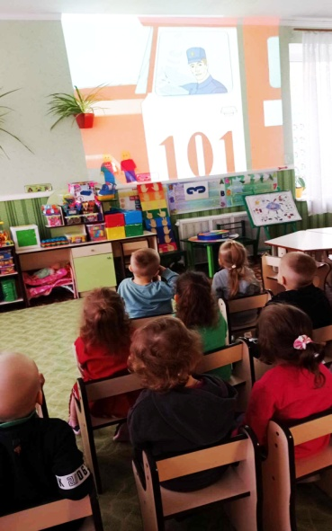
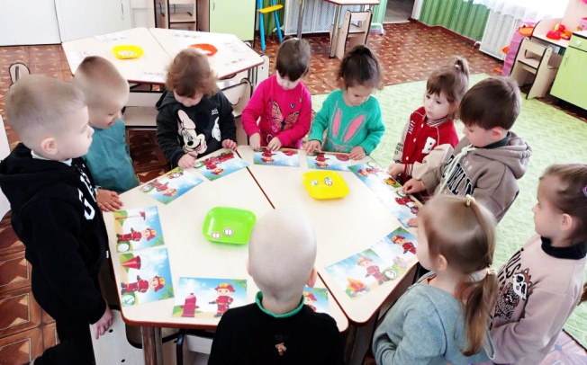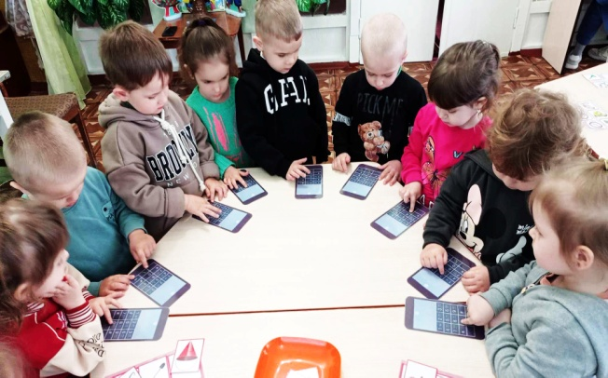
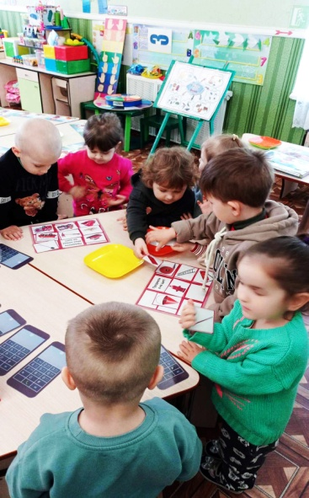
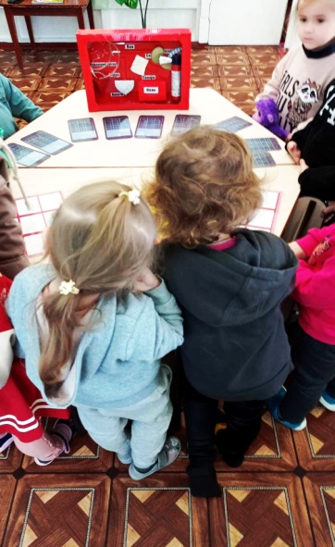
Р ухова діяльність дітей з ЛЕГО
2022р

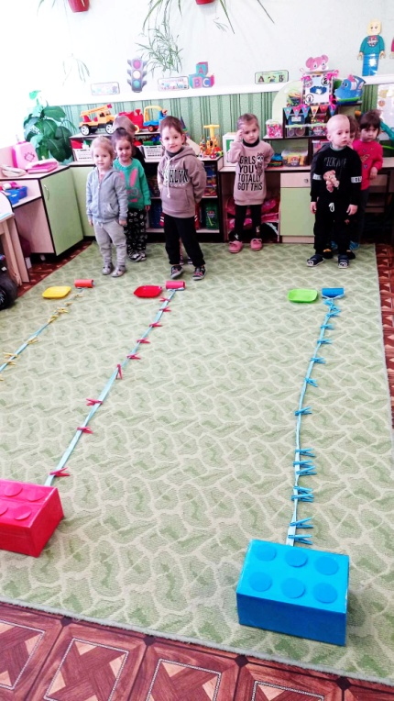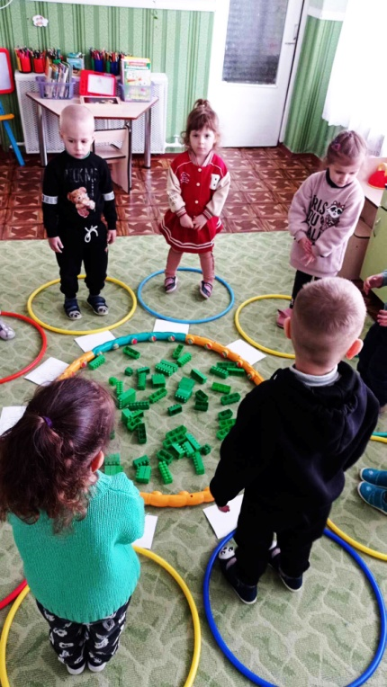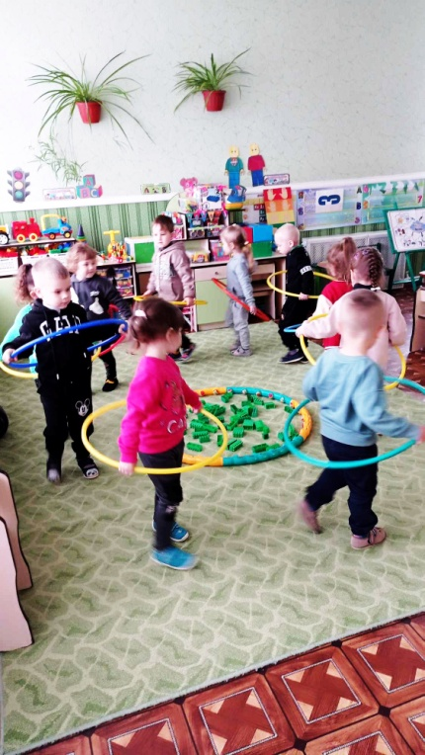

ARTstrit «Моя вишивана сорочка»
2024р

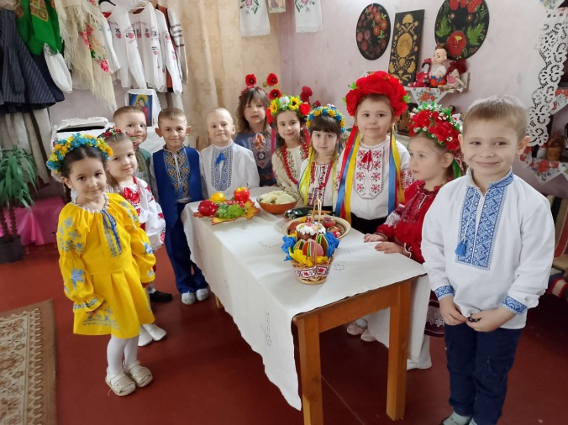
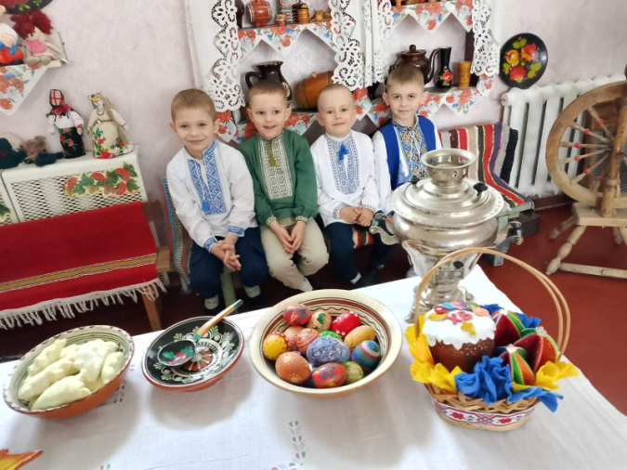

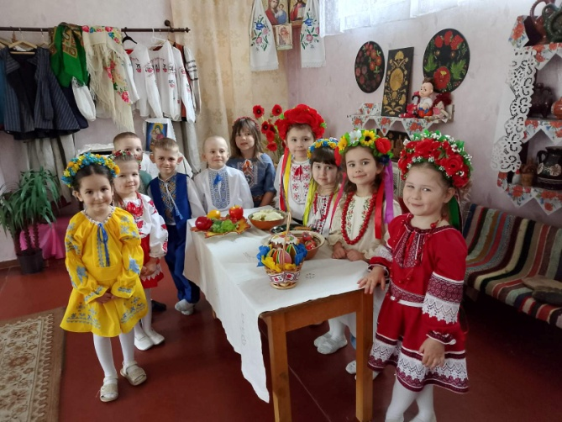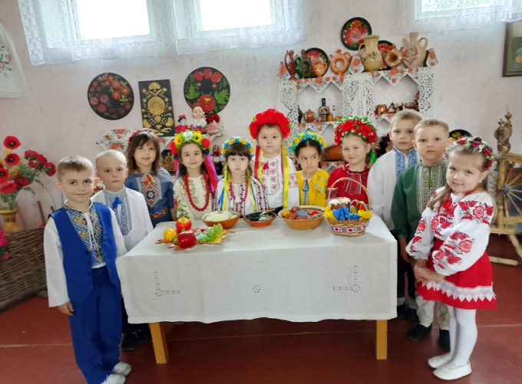
Всеукраїнського конкурсу «Дитячий міні-город: від насінини до плодів». Проектна діяльність
2024-2025

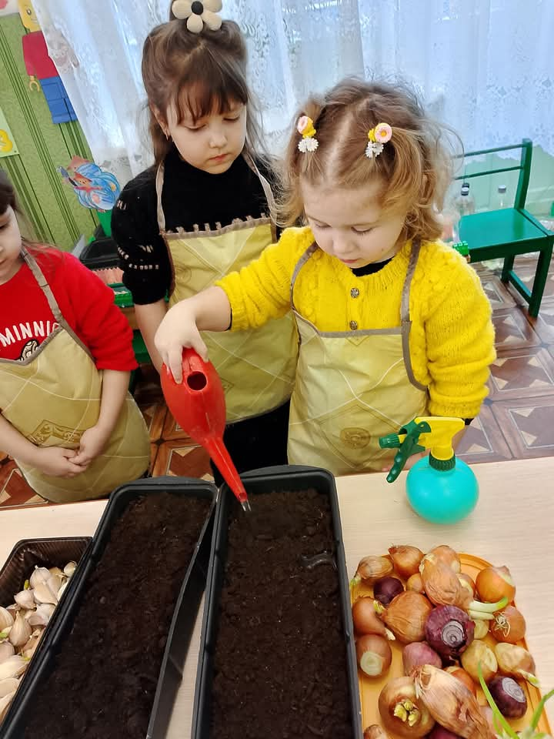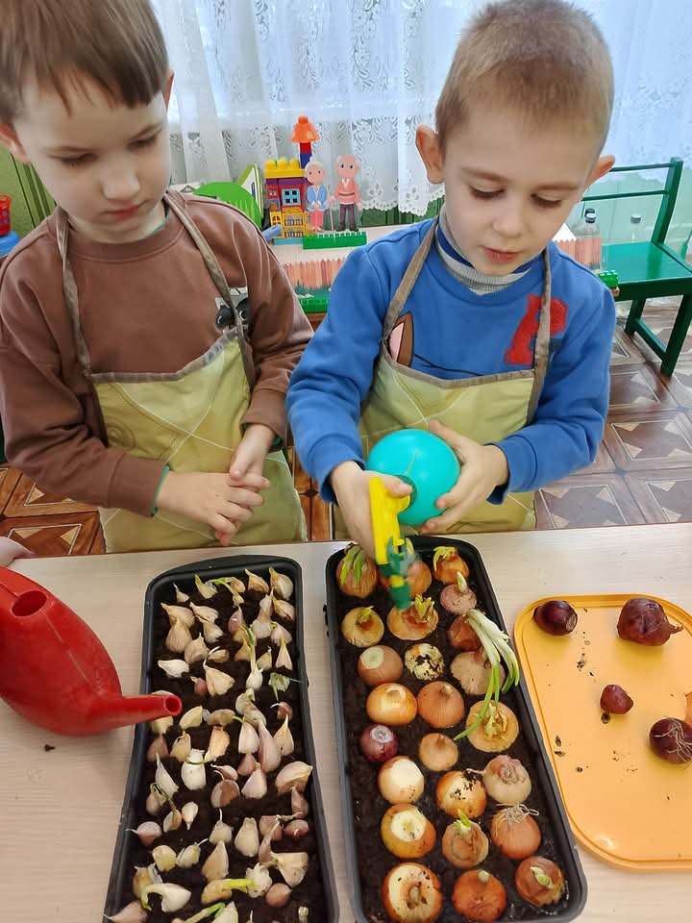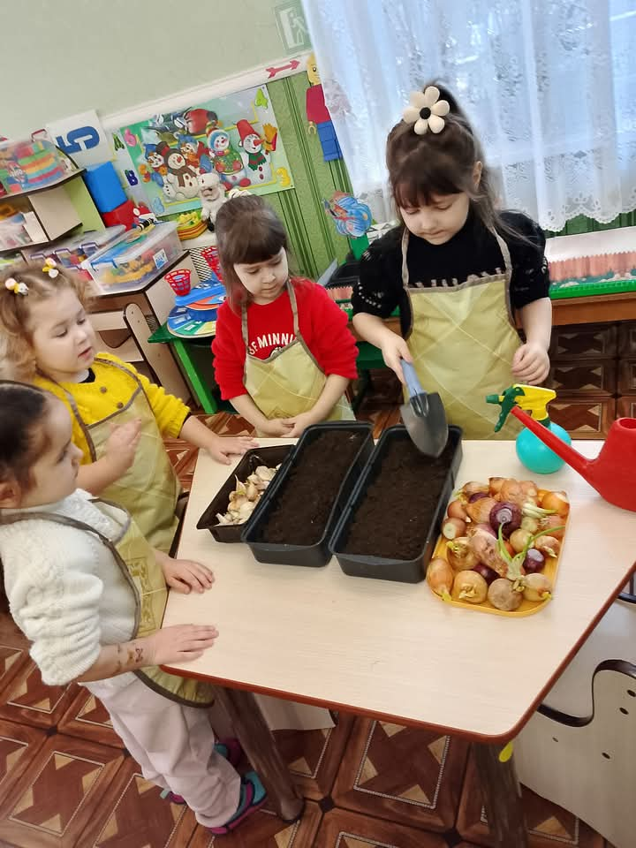

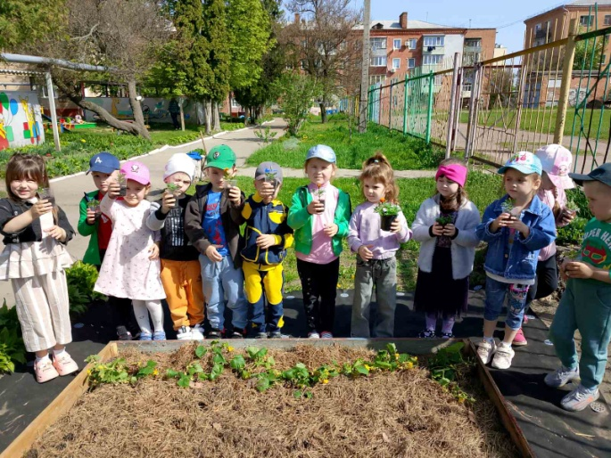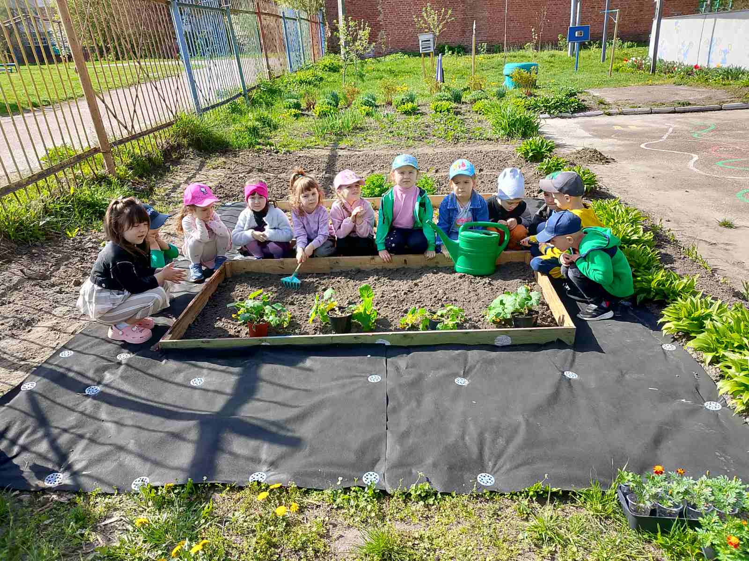
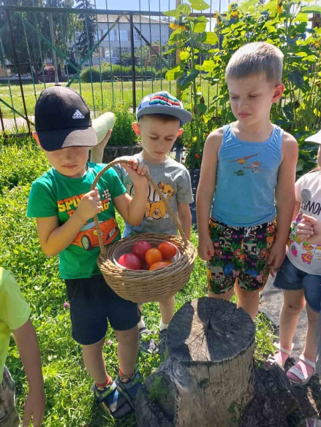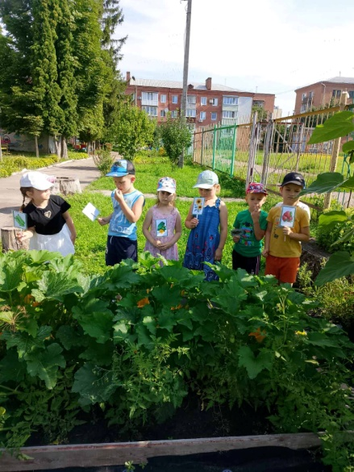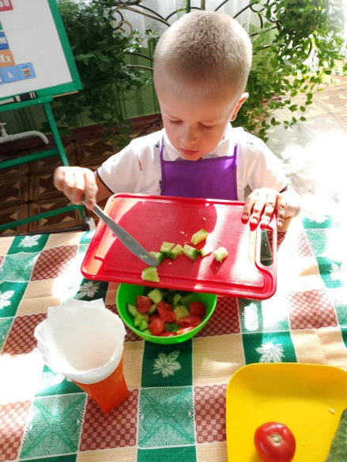
Взаємодія з батьками «Круті ігри» з використанням ЛЕГО 2026р
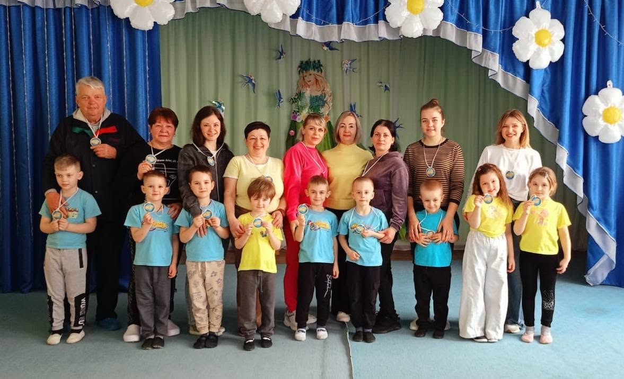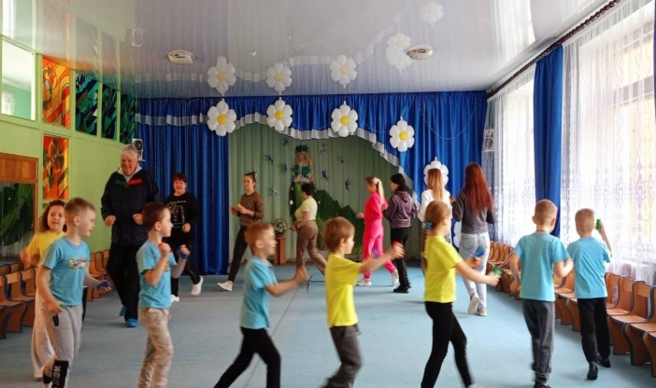
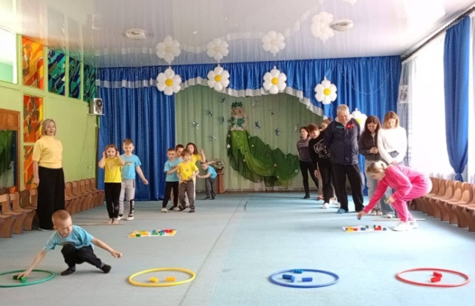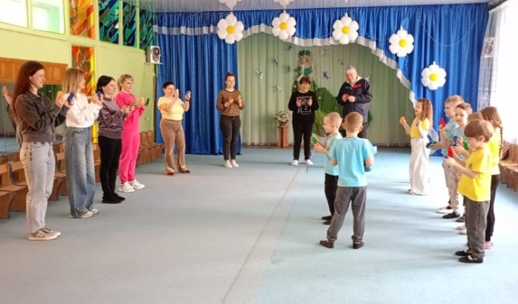

Розвага для дітей ЗДО «Подорож до ЛЕГОЛЕНД»
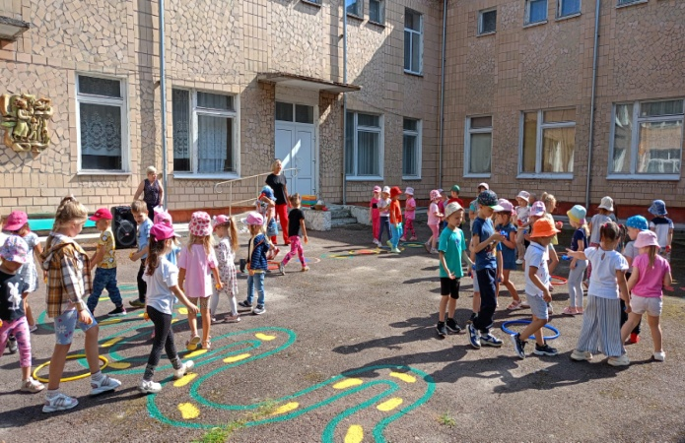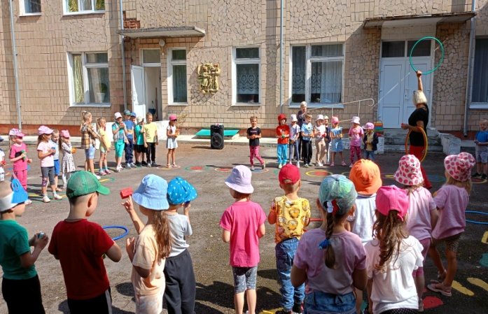
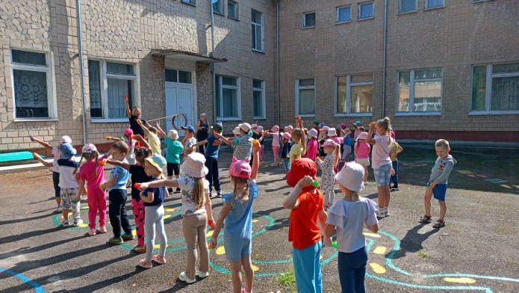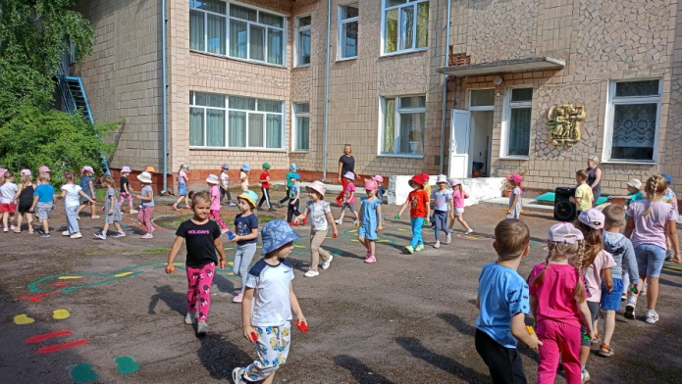
Використання власних розробок для взаємодії з дітьми в різних видах діяльності (протягом атестаційного періоду)
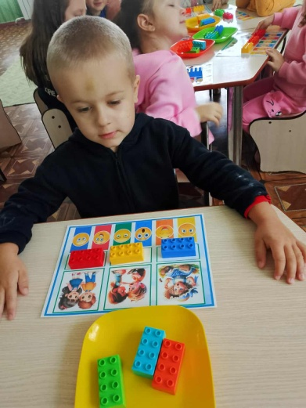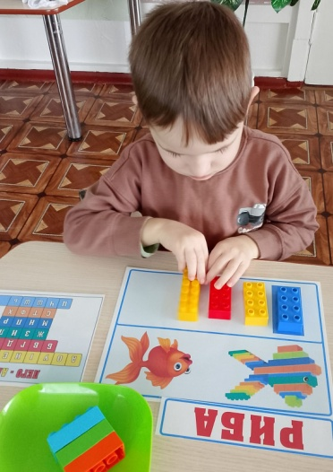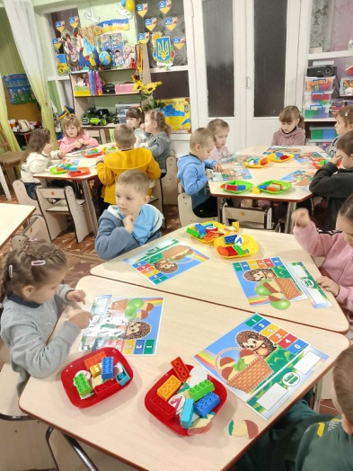
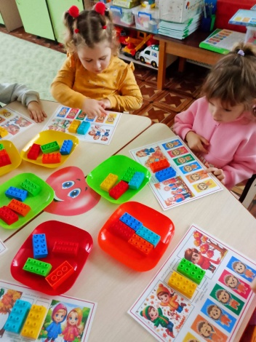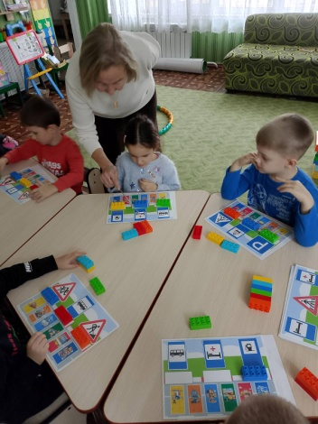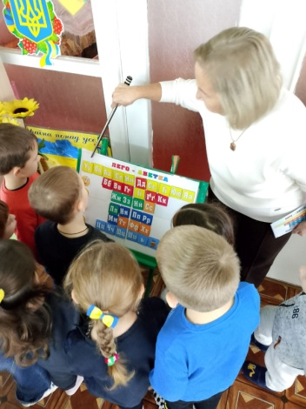
Тиждень ментального здоров’я дітей 2025р
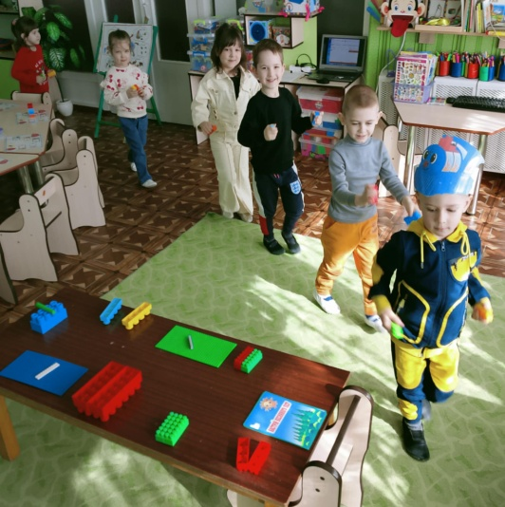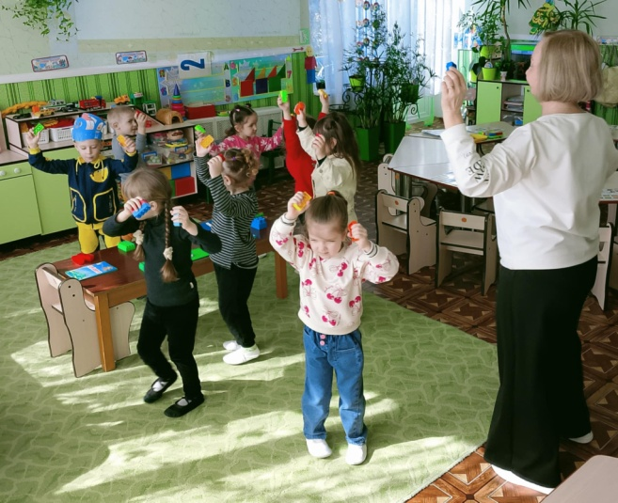
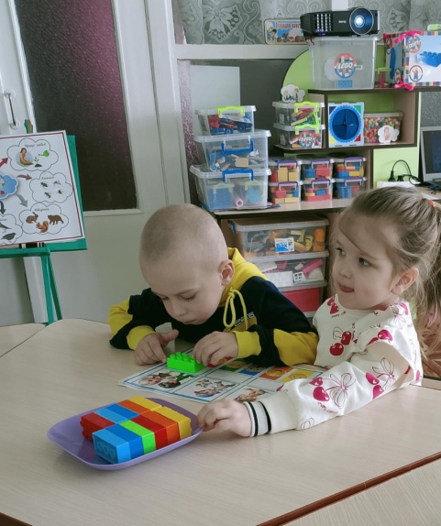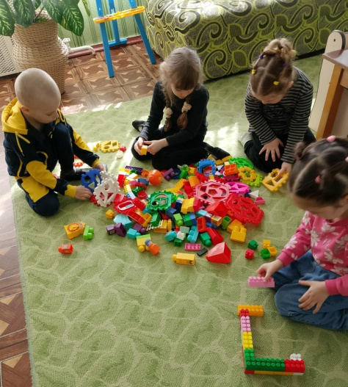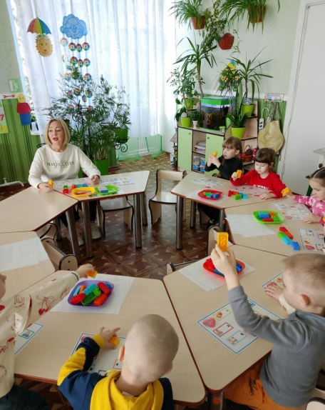
Впровадження матеріалів по «ЛЕГО ЧИТАЙЛИК» 2023-2026р.
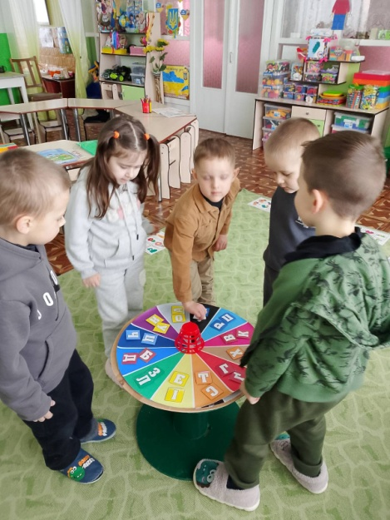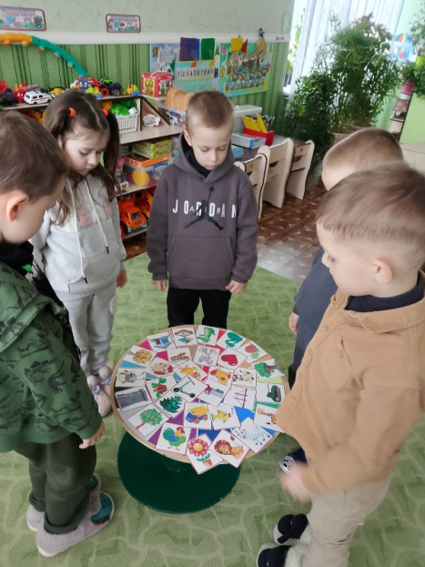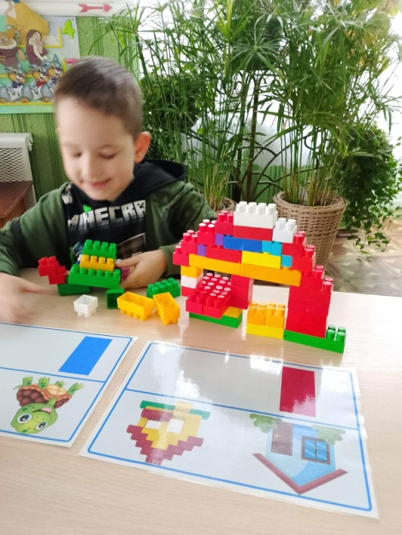

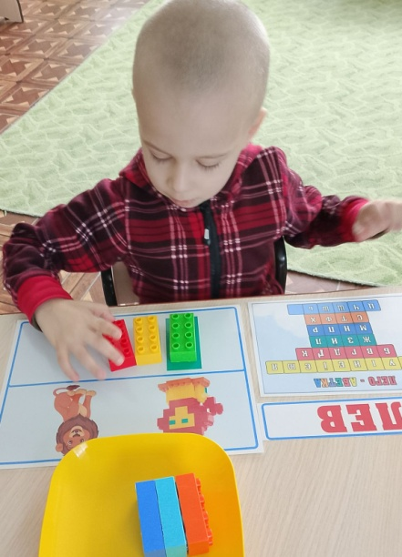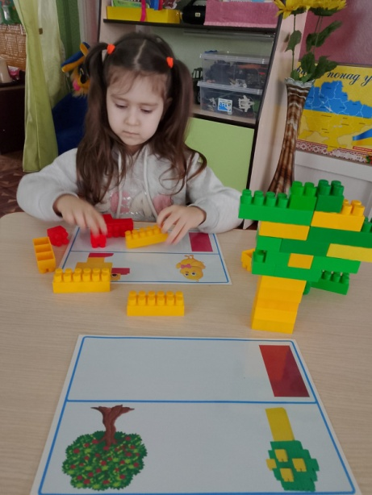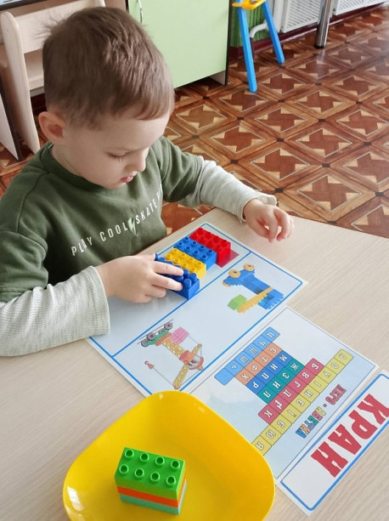

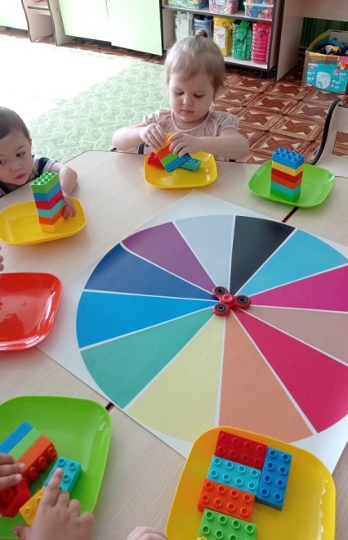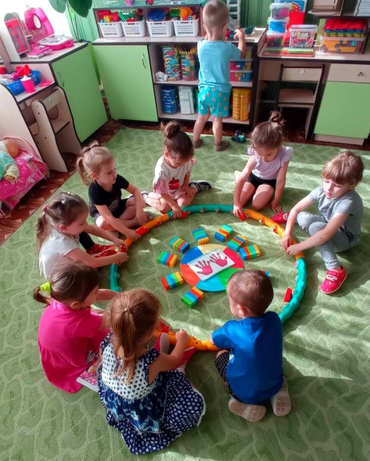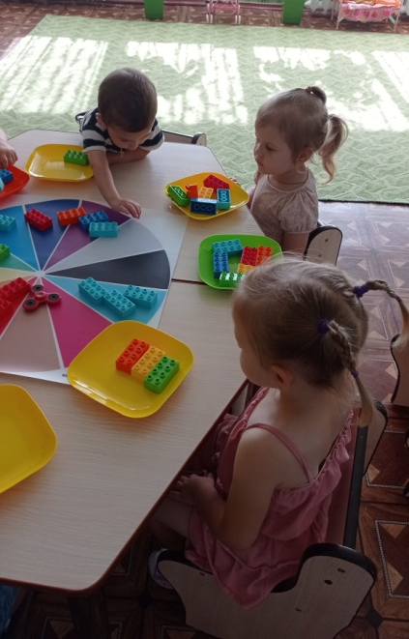
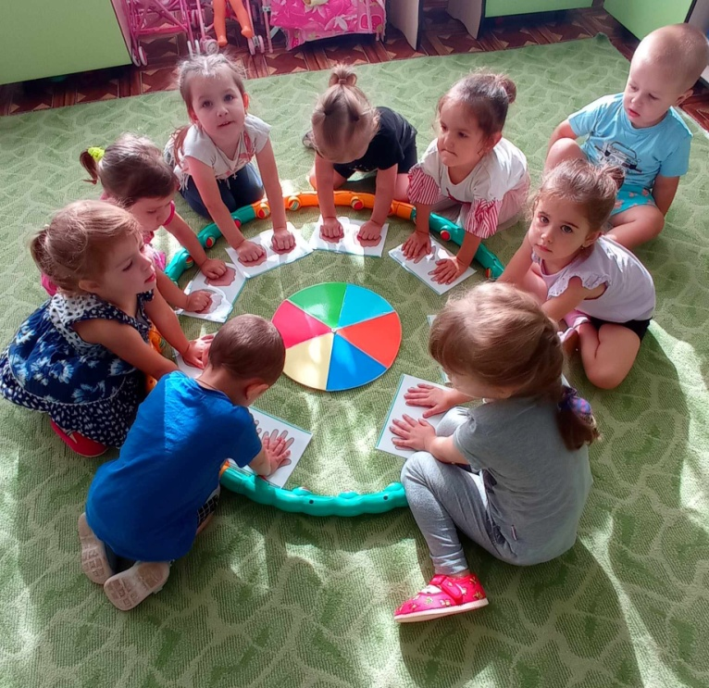
Підготовка до Всеукраїнського творчого конкурсу «До Дня Незалежності України» за зайняте 3 місце в номінації Образотворче мистецтво.
Дата 2024р.

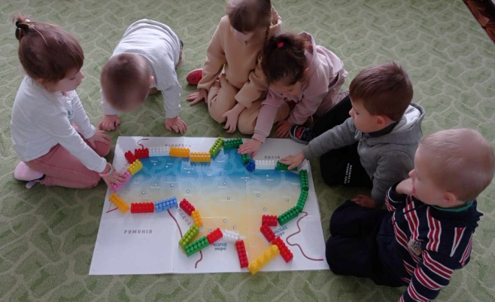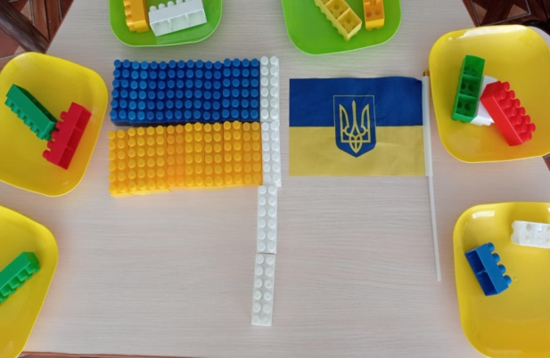
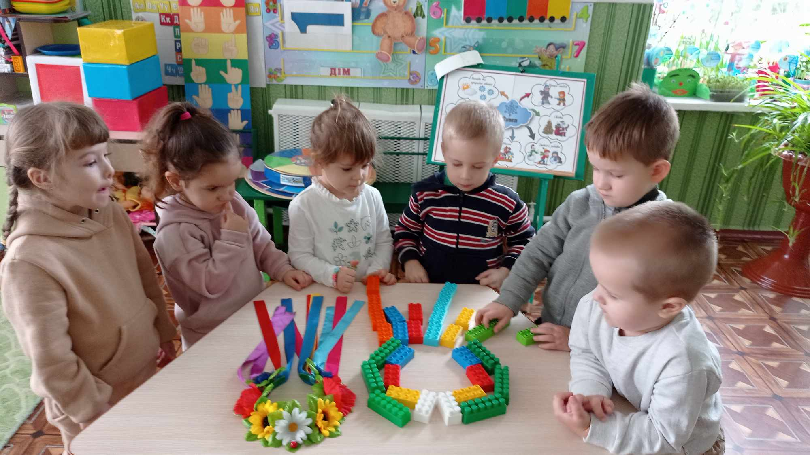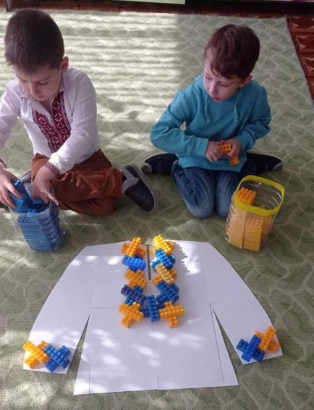
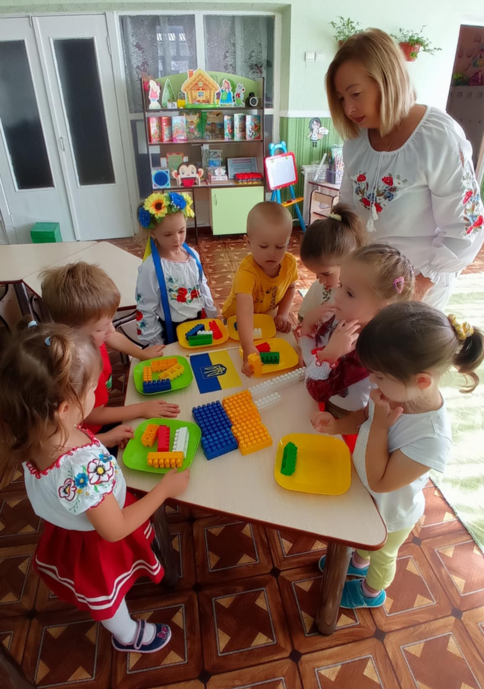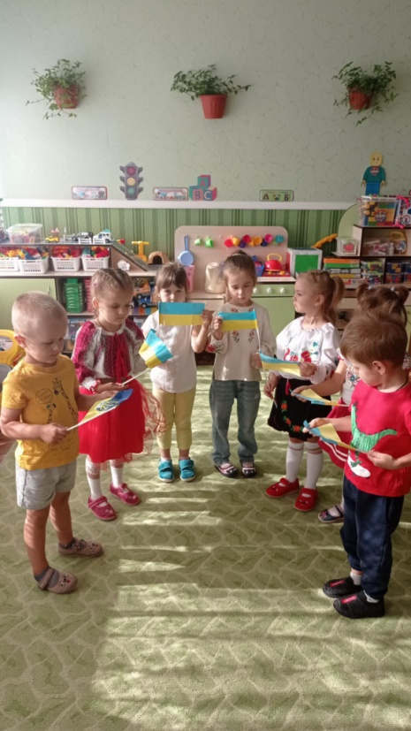

Види діяльності з використанням цеглинок ЛЕГО 2022р.
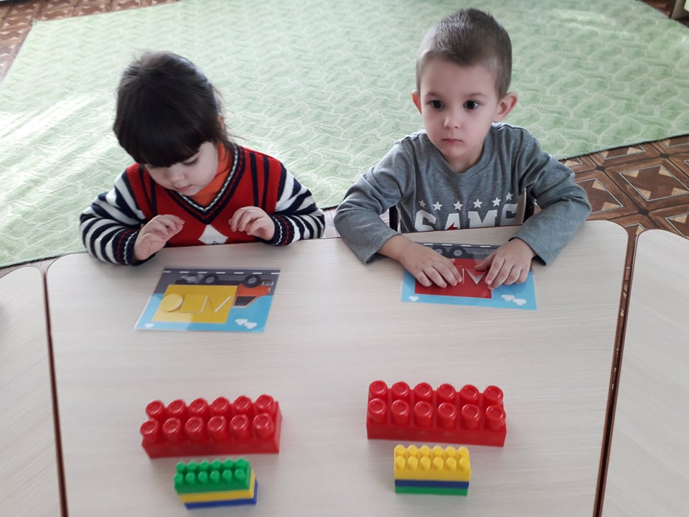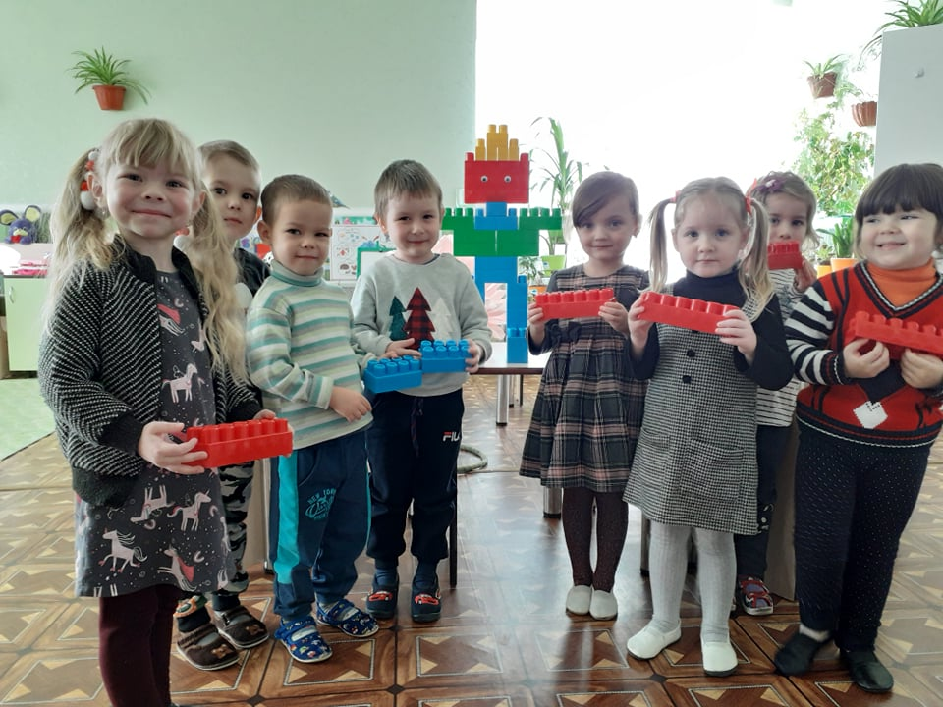
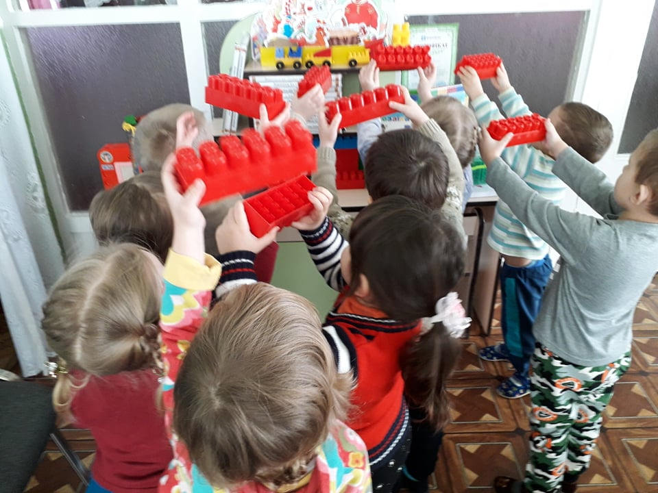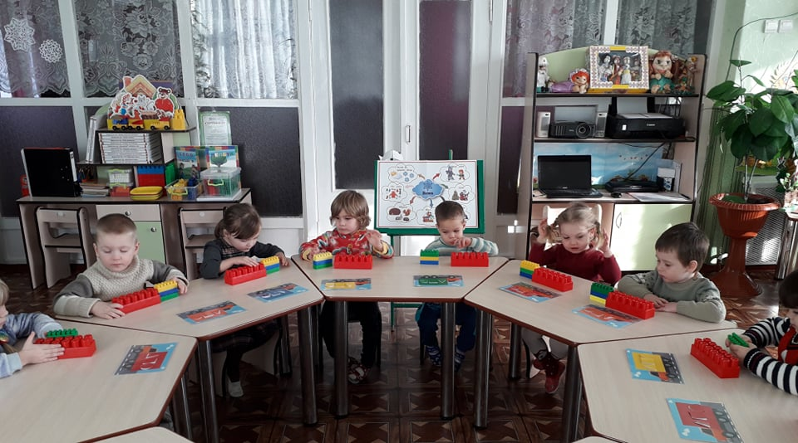
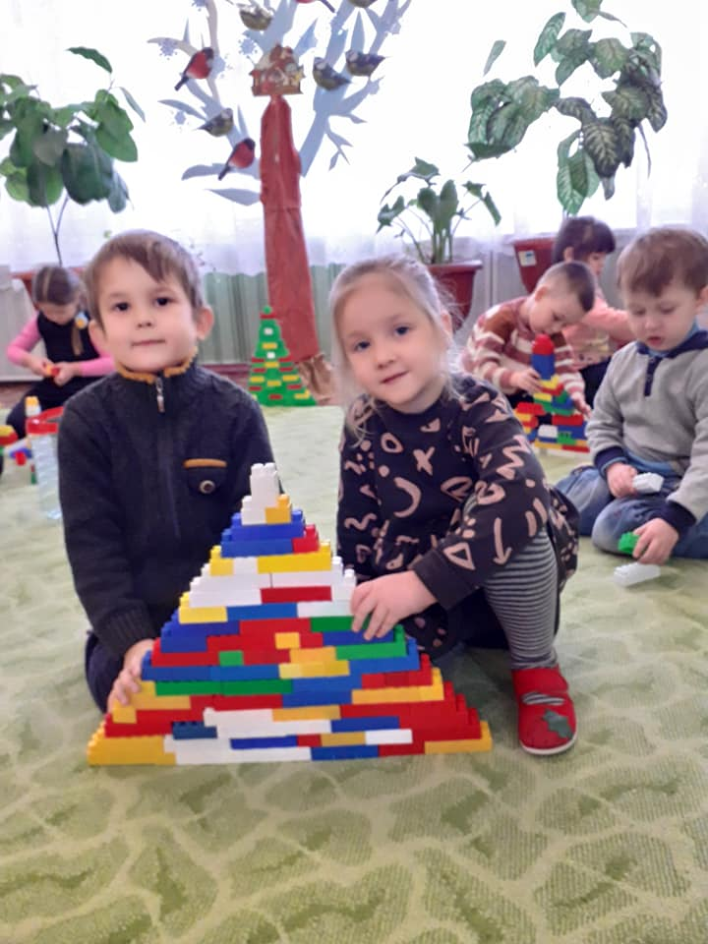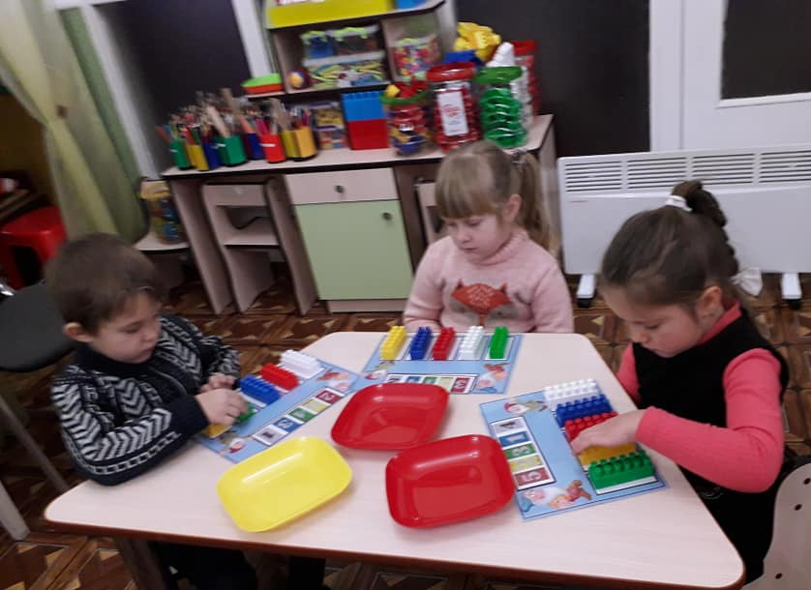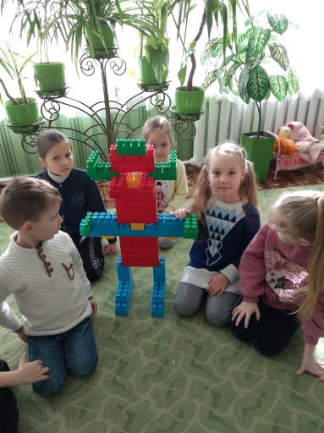
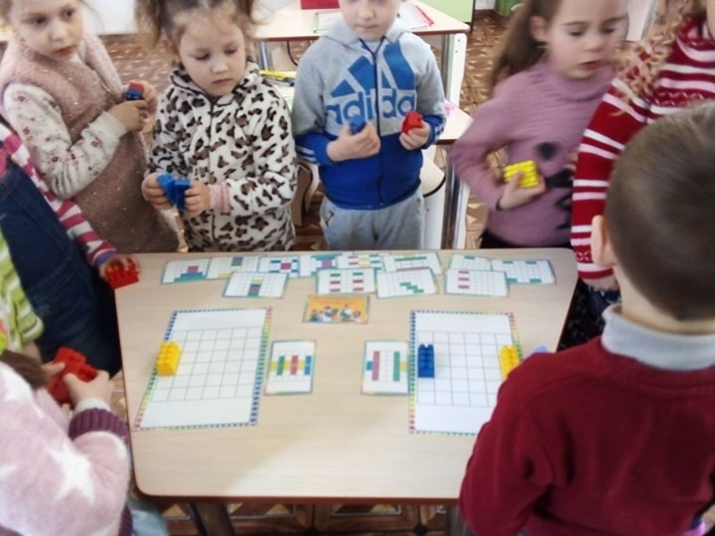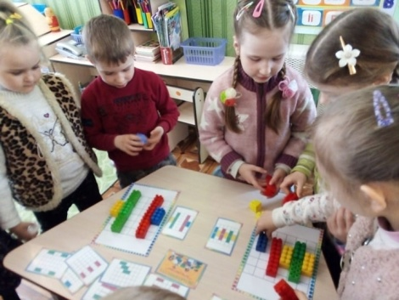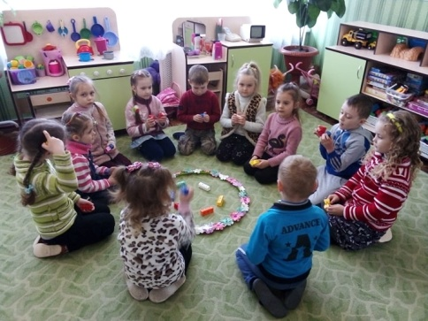

Колективний перегляд
Інтегрована діяльність «Як малята права водія отримували»
2023р

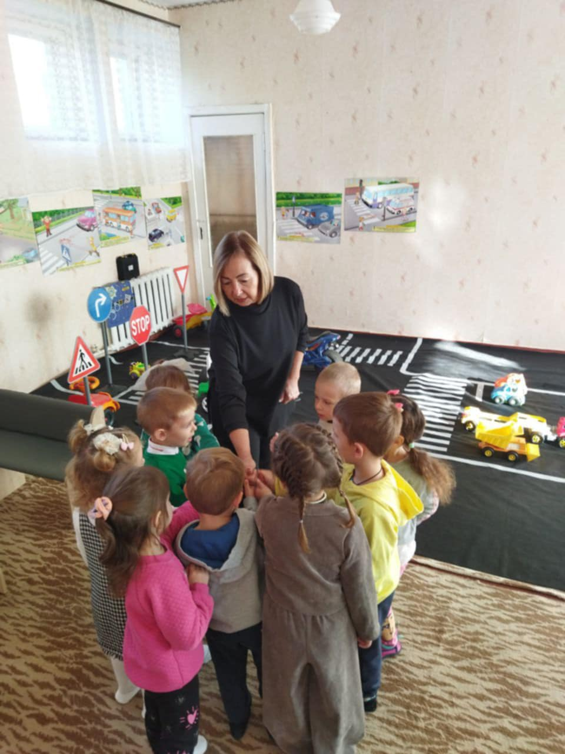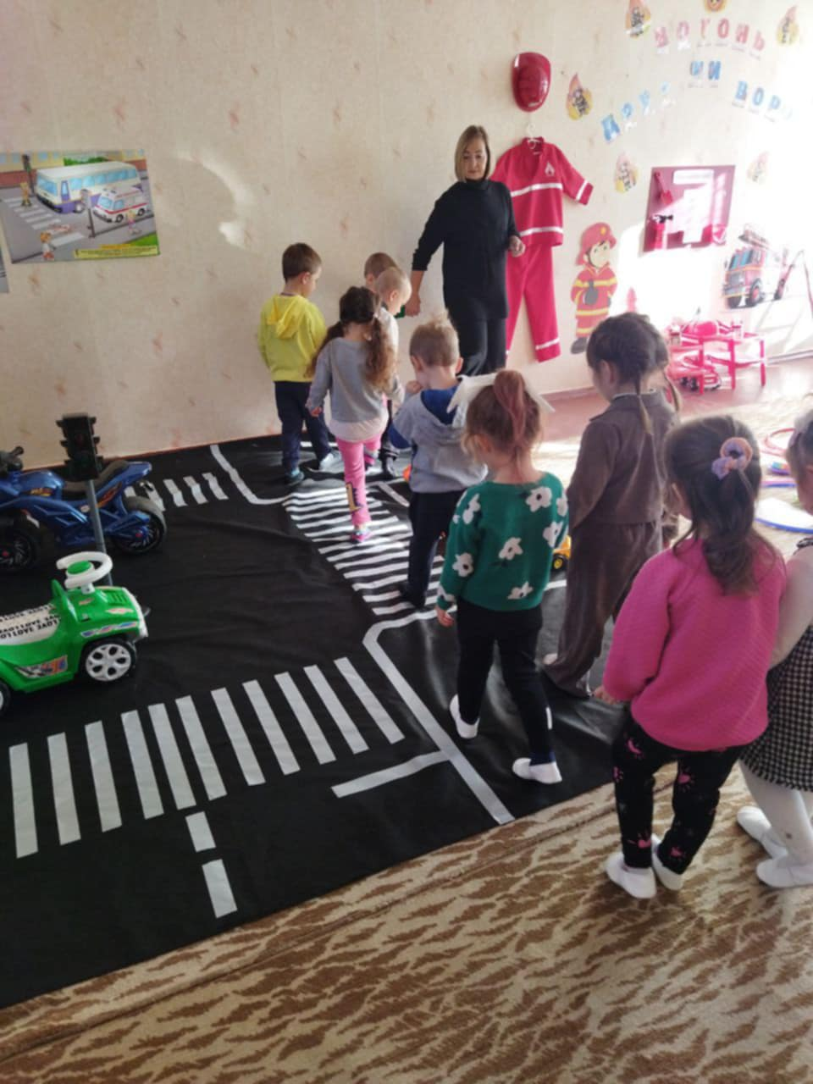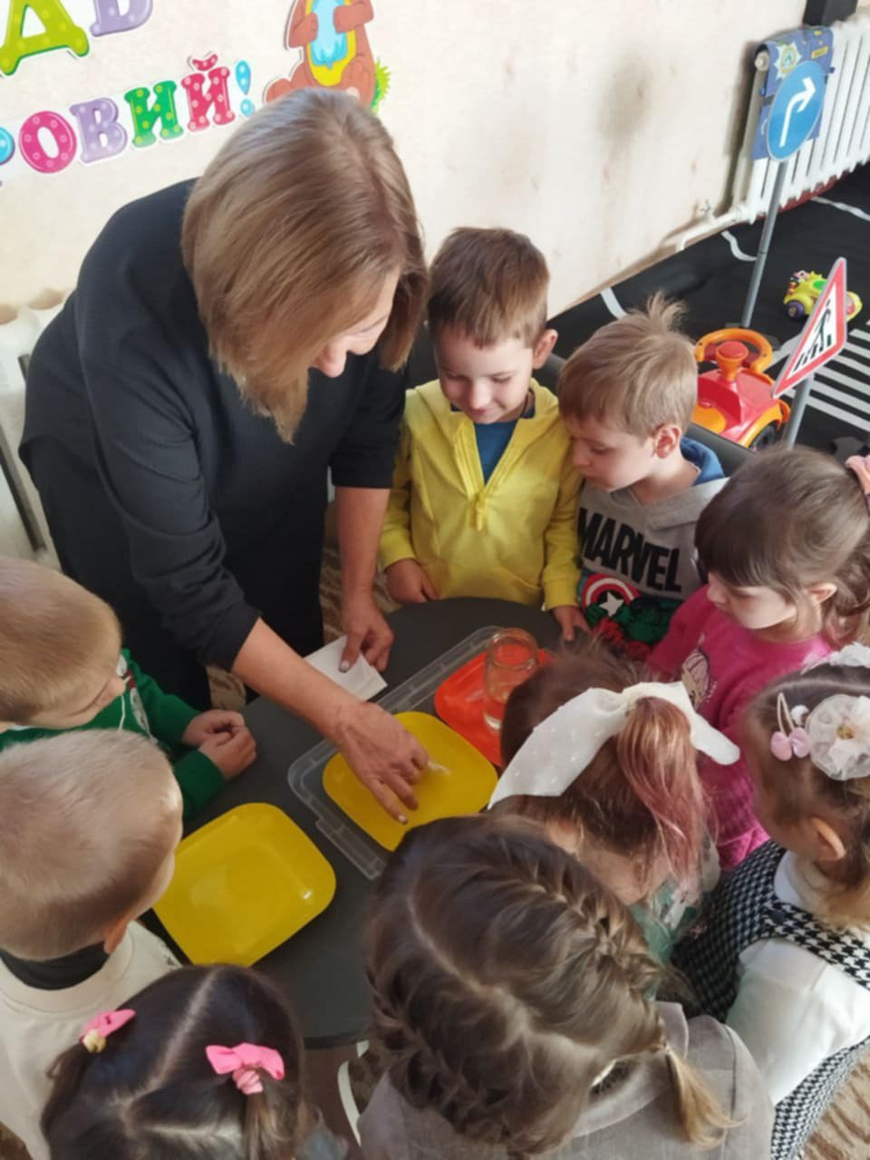
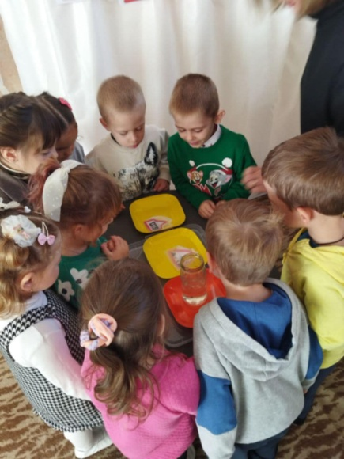
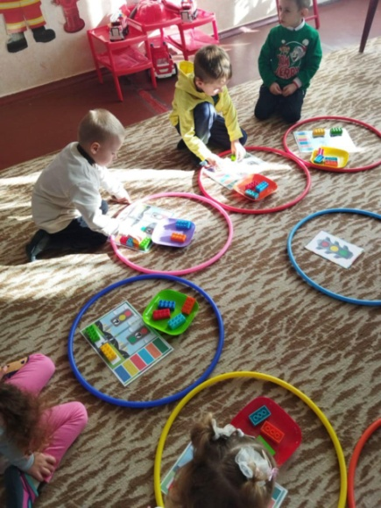
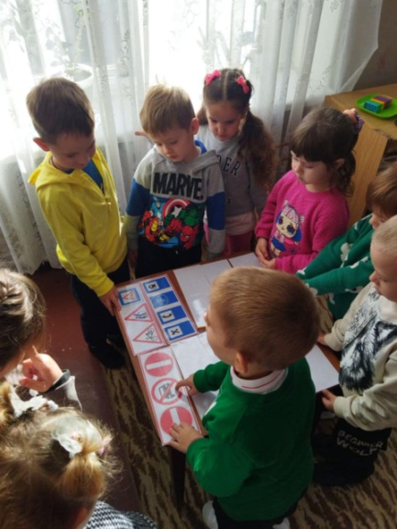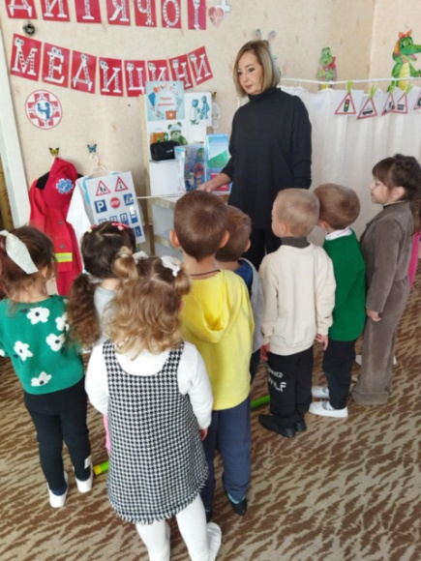

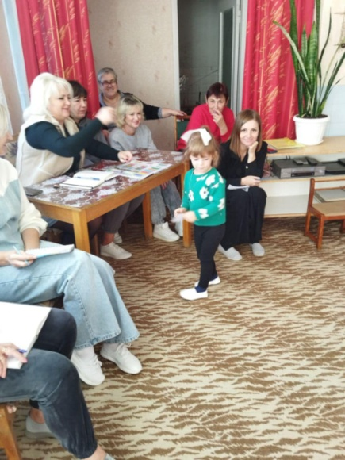
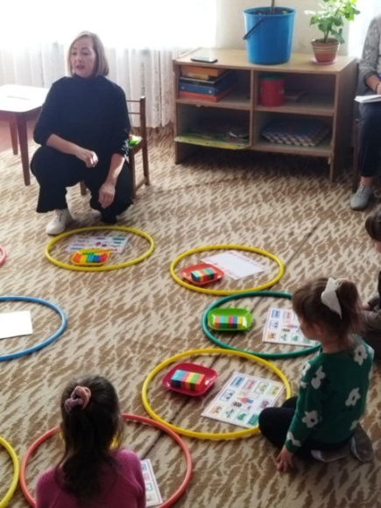

Батьківські збори вересень 2026рік

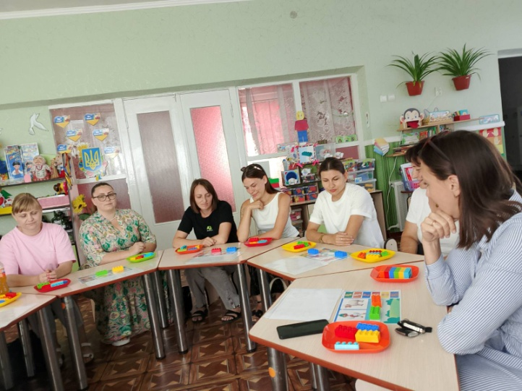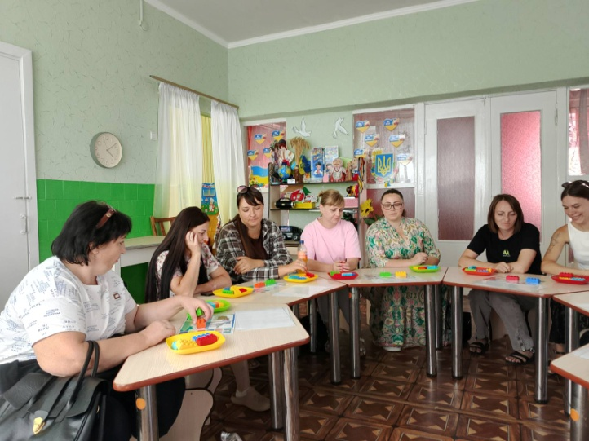
Практикум з батьками
«Знайомство та можливості ЛЕГО конструктору для дітей молодшого дошкільного віку»
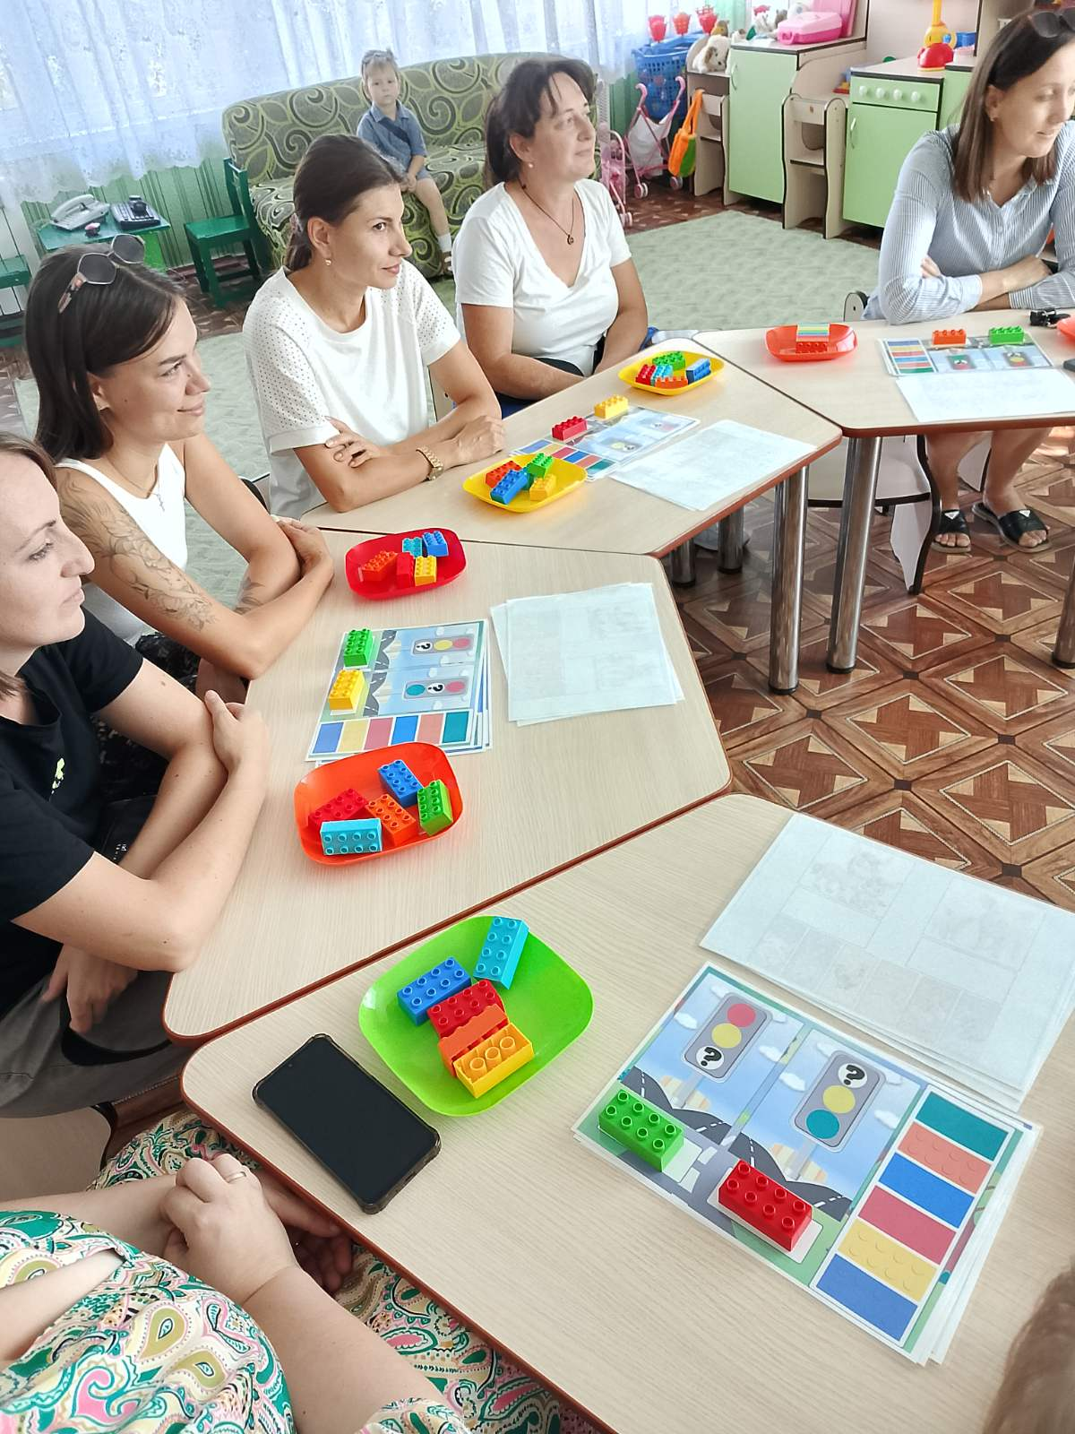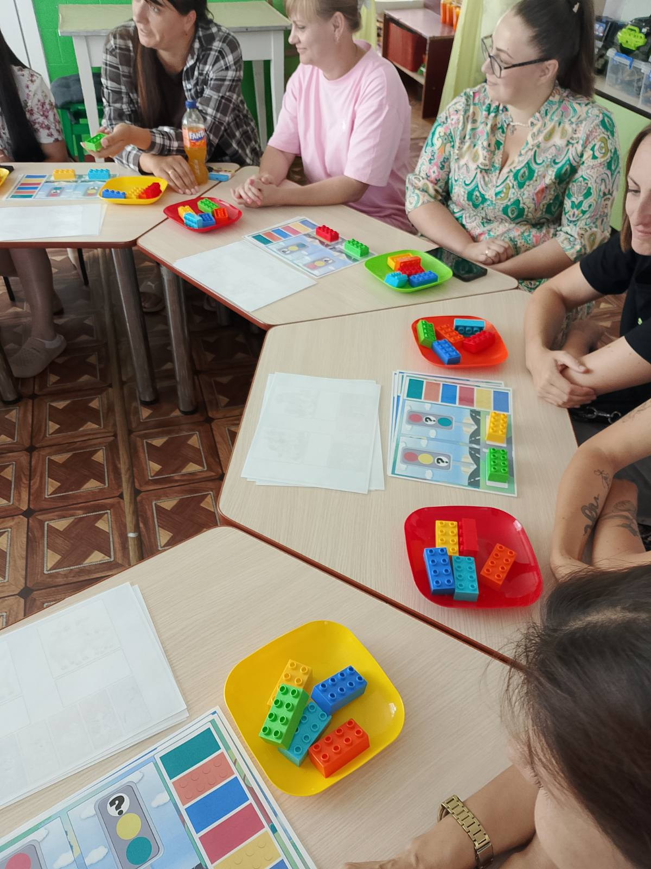

Знайомство дошкільників молодшої групи з можливостями
«Шість цеглинок ЛЕГО»
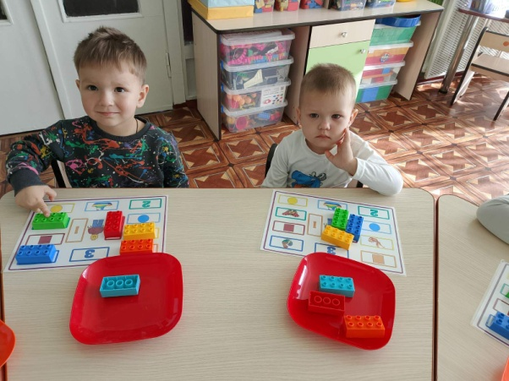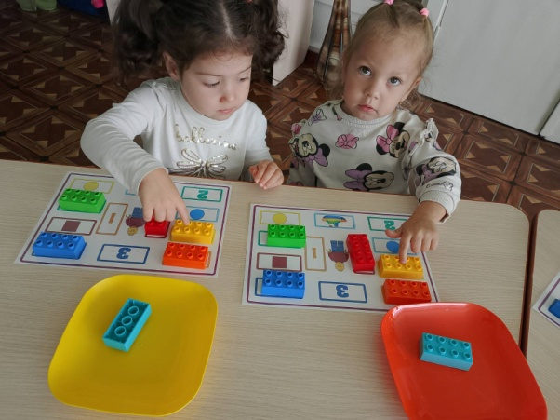
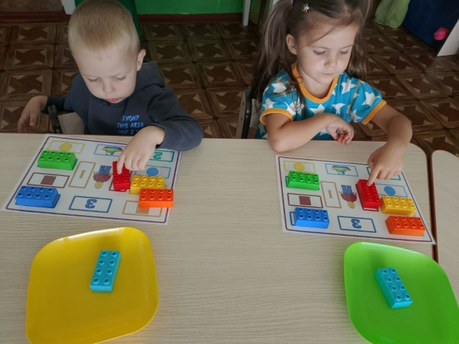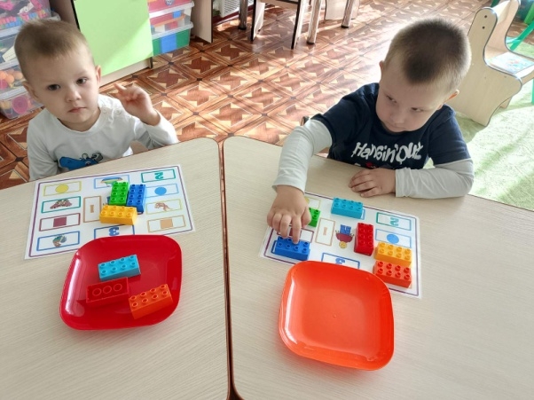
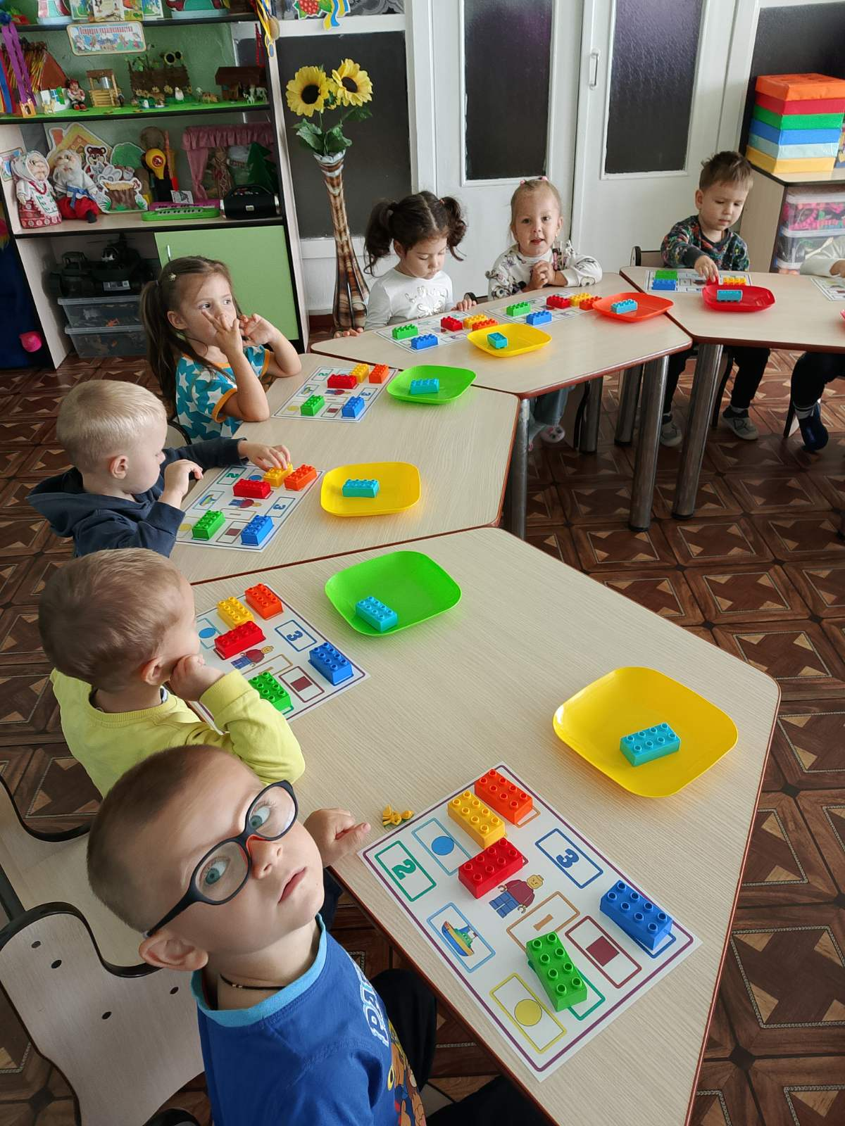
Лего диктант
Матеріали практичних напрацювань
№п\п | Тема
1 | Розробила та надрукувала для практичного використання з дітьми більше 30 дидактичних ігор
2 | Розробила орієнтовне перспективне планування з ОБЖД на навчальний рік для інтегрування в різні види діяльності дітей середньої та старшої групи
3 | Розробила орієнтовне перспективне планування за освітнім напрямом «Дитина в соціумі» на навчальний рік для інтегрування в різні види діяльності дітей середньої групи
4 | Виготовила авторські дидактичні матеріали для використання за всіма освітніми напрямами з дітьми молодшого, середнього та старшого віку
5 | Створила картотеку відеоматеріалів для середнього віку за освітніми напрямами «Дитина в сенсорно – пізнавальному просторі», «Дитина в природному довкіллі», «Дитина в соціумі», «Мовлення дитини»
6 | Розробила низку розгорнутих конспектів з додатками для проведення за всіма напрямками освітньої діяльності та для всіх вікових груп

Творчий доробок

№ п/п | Назва | Рік
1. | Перспективне планування з конструювання за IEGO – технологією. Старший дошкільний вік. | 2022 рік
2 | Створити відео заняття для взаємодії батьків та дітей під час військового часу | 2023 рік
3 | Створення добірки розгорнутих конспектів для проведення конструювання з використанням цеглинок конструктору IEGO | 2024 рік
4 | Створення авторських дидактичних матеріалів для дітей з використанням цеглинок конструктору IEGO | 2022-2025 рік
5 | Ведення особистого блогу для висвітлення напрацювань та взаємодії з колегами та батьками. | 2022-2026 рік
6 | Розробка конспектів та додатків для роботи з дітьми молодшого, середнього, старшого віку з використанням цеглинок Лего «ЛЕГО – ЧИТАЙЛИК». Впровадження матеріалів в практичну діяльність з дітьми. | 2022-2026

Матеріали практичних напрацювань
№ | Назва матеріалу | Категорія | Назва періодичного видання  або веб-сторінки | Дата публікації
1.  2.  3.  4.  5.  6.  7.  8.  9.  10  11  12  13  14  15  16  17  18  19  20 | Дослідницько – експериментальна діяльність з використанням цеглинок конструктору Лего на тему: «Цеглинки – дослідники» (старша група)  Творче заняття з використанням Лего цеглинок на тему: «Краплинки – веселики, кольорові цеглинки»  Квест на тему: «Як звірятка цеглинки шукали»  Гра – експериментування з використанням цеглинок Лего на тему: «Допоможемо мамі цеглинці»  Інтегрована діяльність на тему «Цеглинки – веселики»  «Збираємося до школи» (доббл)  Відеопрезентація  дидактичної гри  Правила поведінки під час повітряної тривоги  «Паперовий бум» екологія  «З ким дружить краплинка» (екологія)  Комплекси гімнастики пробудження. Молодша група  Комплекси гімнастики пробудження (середня група)  Пізнавальна діяльність «Загадковий фотоапарат» ТРВЗ  Пізнавальна діяльність «Крилатий незнайомець» ТРВЗ  Пізнавальна діяльність «Чарівні барви» ТРВЗ  «Чия кулька»  «Що ховає парасолька»  «Розклади за зразком»  «Розумне каченя» | конспект  Конспект  конспект  конспект  Конспект  Дидактична гра  Розвиваюча гра  Відео гра  Демонстраційний матеріал  Дидактична гра  Дидактична гра  Гімнастика пробудження  Гімнастика пробудження  Конспект  Конспект  Конспект  Дидактична гра  Дидактична гра  Дидактична гра  Дидактична гра | https://vseosvita.ua/user/id175348/library  https://vseosvita.ua/user/id175348/library  https://vseosvita.ua/user/id175348/library  https://vseosvita.ua/user/id175348/library  https://vseosvita.ua/user/id175348/library  https://vseosvita.ua/user/id175348/library  https://vseosvita.ua/user/id175348/library  https://vseosvita.ua/user/id175348/library  https://vseosvita.ua/user/id175348/library  https://vseosvita.ua/user/id175348/library  https://vseosvita.ua/user/id175348/library  https://vseosvita.ua/user/id175348/library  https://vseosvita.ua/user/id175348/library  https://vseosvita.ua/user/id175348/library  https://vseosvita.ua/user/id175348/library  https://vseosvita.ua/user/id175348/library  https://vseosvita.ua/user/id175348/library  https://vseosvita.ua/user/id175348/library  https://vseosvita.ua/user/id175348/library  https://vseosvita.ua/user/id175348/library | 2022р.  2022р.  2022р.  2022р.  2023р.  2023р.  2023р.  2023р.  2023р.  2023р.  2023р.  2023р.  2023р.  2023р.  2023р  2022р.  2022р.  2022р.  2021р.  2022р.

